ANDRZEJ TUREK

ŚRODOWISKOWA PROFILAKTYKA UZALEŻNIEŃ
MONITOROWANIE PROBLEMÓW ALKOHOLOWYCH
NARKOTYCZNYCH I PRZEMOCOWYCH NA TERENIE MIASTA ŚWIDNICA
w latach 2009 – 2010 - 2013r.

WROCŁAW 2013

ZAKŁAD BADAWCZO CONSULTINGOWY "TUAN"
OŚRODEK BADAŃ I PROFILAKTYKI ŚRODOWISK LOKALNYCH
Tel. 0601 75 62 82 Tel/fax/modem (071) 372 77 65
ul. Kamieńskiego 28 segm. 2 e - mail: tuan@dfx.pl
51 - 124 WROCłAW http://www.tuan.dfx.pl

I. WSTĘP

Zgodnie z przyjętymi w I etapie badań założeniami obecne opracowanie opiera się na powtórzeniu przeprowadzonej w latach 2009 i 2010 diagnozy problemów na terenie miasta Świdnicy. Powtórzenie to służy wykluczeniu elementów przypadkowych
i pozwoli, w oparciu o stworzoną w poprzednich badaniach bazę obiektywnych „wskaźników zerowych”, określić dynamikę badanych zjawisk.
Badania przeprowadzone w bieżącym roku dotyczyły kolejnego rocznika
w grupach wiekowych objętych badaniem w latach 2009-2010, zrealizowane zostało tak w gimnazjach, jak i w szkołach średnich.
Badaliśmy również kolejną próbę populacji dorosłej w rejonach objętych badaniem w latach 2009-2010 oraz grupę osób z zawodem lub funkcją związaną
z przeciwdziałaniem problemom alkoholowym, narkotycznym i przemocowym.

II. CELE MONITOROWANIA

Stosując przedstawiony w I etapie model monitorowania przyjąłem również wraz
z Zespołem postawione wcześniej podstawowe pytania. Dotyczyły one:
1. określenia aktualnego poziomu zagrożenia problemami alkoholowymi, narkotycznymi
i przemocowymi poszczególnych rejonów (gmin, miast, dzielnic, osiedli, wsi),
2. określenie stopnia zagrożenia dzieci i młodzieży ww. problemami.
Pytania te dotyczyły zagadnień fenomenologicznych i wiązały się z dodatkowymi oczekiwaniami, takimi jak: poznanie opinii społecznej dotyczącej powiązań problemów alkoholowych i narkotycznych z innymi patologiami oraz z poczuciem bezpieczeństwa
w środowisku lokalnym.
Wszystkie pytania miały wspólne zakończenie – poznanie dynamiki zjawiska.
Przekładając powyższe pytania na cele programu monitorującego określiliśmy, jako cel podstawowy:
- uzyskanie i określenie poziomów uznanych wskaźników dotyczących problemów alkoholowych, narkotycznych i przemocowych w poszczególnych rejonach.
Cel podstawowy na poziomie realizacji rozłożono na cele szczegółowe, którymi były:
- poznanie opinii, wiedzy i doświadczeń własnych dorosłej populacji mieszkańców
o problemach alkoholowych, narkotycznych i przemocowych w rejonach ich zamieszkania,
- uzyskanie danych o opiniach, wiedzy, kontaktach i doświadczeniach własnych, dot. ww. problemów w populacji dzieci i młodzieży,
- ustalenie zakresu informacji możliwych do systematycznego uzyskiwania od osób zawodowo zajmujących się problemami alkoholowymi i narkotycznymi,
- określenie poziomu zależności występujących pomiędzy danymi uzyskiwanymi od różnych grup informatorów,
- określenie obiektywnych informacji możliwych do uzyskania od instytucji zajmujących się ww. problemami na badanym terenie.
Celem dodatkowym obecnej edycji badań była weryfikacja postawionych
w pierwszym etapie wniosków – hipotez.

III. METODY I NARZĘDZIA BADAŃ

Przyjęty model monitorowania zjawisk określił wachlarz metod możliwych do zastosowania. Ponieważ zależy nam na uszczegółowieniu wyników docelowo do poziomu osiedla, zastosujemy identycznie jak w I etapie trzy równolegle realizowane metody: sondaż terenowy, kwestionariusz diagnostyczny dla młodzieży oraz kwestionariusz dla osób zawodowo stykających się z problemami uzależnień.
Metody te były realizowane w rejonach określonych w założeniach badań.
Na terenie miasta Świdnicy ze względu na rozkład demograficzny, jak i strukturę zamieszkania w jego poszczególnych częściach, wyodrębniliśmy 6 przestawionych poniżej rejonów.
1. Rejon-Osiedle Młodych
2. Rejon-Zawiszów
3. Rejon-Fabryczna
4. Rejon-Śródmieście
5. Rejon-Zachód
6. Rejon-Kraszowice
Sonda terenowa przeprowadzona była zgodnie z założeniami badań
w poszczególnych rejonach miasta Świdnicy. Badaniem objętych zostało 601
(II etap 610, I etap 615) osób.
Badani dobierani byli losowo wg ustalonych w założeniach kryteriach próby kwotowej (płeć, wiek, miejsce zamieszkania, praca).
Kryterium rozkładu wieku w próbie zmodyfikowaliśmy, stosując nadreprezentację grupy wiekowej 18-30 lat (zwiększenie ilości grupy powyżej odsetka jej występowania
w ogólnej populacji). Zmiana ta wprowadzona została ze względu na fakt, iż właśnie ta grupa wiekowa (po dzieciach i młodzieży) najsilniej reaguje na zmiany związane
z dynamiką problemów alkoholowych i narkotycznych. Wielkość próby była reprezentatywna dla dorosłej populacji miasta - przedział ufności 0,04 współczynnik ufności 0,95 (wyniki uzyskane w próbie mogą być uogólniane na populację
z prawdopodobieństwem 0,95 bez popełnienia błędu większego niż +/- 4%).
Kwestionariusz diagnostyczny wypełniała, tak jak w I etapie młodzież klas II gimnazjów oraz klas II szkół ponadgimnazjalnych.
Badanie młodzieży gimnazjów ze względu na ich rejonizację stanowiło kontynuację środowiskowego rozpoznania rejonu. Badanie przeprowadziliśmy systemem audytoryjnym na poziomie klasy.
Przebadano liczącą 1251 (II etap 1463 w I etapie 1531) osób grupę młodzieży.
Podobnie jak w I etapie, specjalna ankieta skierowana była do osób zawodowo związanych z problemami alkoholowymi i narkotycznymi. W grupie tej znalazły się osoby związane z czynnym przeciwdziałaniem badanym problemom.
W realizacji opisanych metod używaliśmy, zgodnie z założeniami, ubiegłoroczne sprawdzone narzędzia. Są to kwestionariusze: sondy terenowej, diagnostyczne dla młodzieży i rozpoznania dla „specjalistów”.
Wszystkie badania prowadzone były z zachowaniem pełnej anonimowości respondentów, przez zespół badawczy ZBC TUAN (kwalifikacje i dorobek zespołu przedstawiony w dokumentacji ofertowej). Analiza zebranego materiału prowadzona była przy pomocy pakietu statystycznego CSS.STATISTIKA (25).
W trakcie analizy, jak i przy opracowywaniu wniosków ze względu na zastosowanie sondy ulicznej oraz badań dzieci i młodzieży, brane były pod uwagę wyłącznie wyniki, których różnice znacznie przekraczały prostą istotność statystyczną i sięgały często 25%.
Występujące w tekście odniesienia do „średniej dla miast w regionie” dotyczą średniej liczonej z kolejnych badań prowadzonych w miastach systematycznie monitorowanych – miasta te to: Dzierżoniów, Oława, Świdnica, Trzebnica, Wałbrzych i Żmigród.
W nawiasach podano wartości wskaźników z badań I i II etapu. Symbolem -*- oznaczono powtórzenie występowania wskaźnika w kolejnym badaniu.

IV. WYNIKI SONDY TERENOWEJ

Sonda terenowa przeprowadzona została na terenie miasta Świdnica po raz trzeci. Badaniem objęto 601 (II etap 610, I etap 615) osób, z czego do analizy zakwalifikowano wszystkie ankiety. Badani dobierani byli losowo wg ustalonych
w założeniach kryteriów próby kwotowej (płeć, wiek, miejsce zamieszkania, praca). Sondę przeprowadzono w 6 wskazanych wcześniej rejonach.

1. PROBLEMY ALKOHOLOWE

Wyniki sondy terenowej nadal wykazywały znaczne różnice w dynamice występowania problemów alkoholowych na terenie miasta Świdnica.
Czynnikiem, który wiąże się ze wszystkimi pozostałymi, jest określony przez respondentów obraz podaży alkoholu. Za „podażą nadmierną" opowiedziało się 33,9%
(II etap – 53,08%, I etap – 46,8%) badanych. „Podaż wystarczającą" poparło aż 55,9% (II etap – 25,46%, I etap – 23,5%) respondentów.
Podaż „zdecydowanie za dużą" deklarowało jedynie 6,2% (II etap – 20,13%, I etap – 28,5%) respondentów.
Rozkład przedstawia poniższy diagram.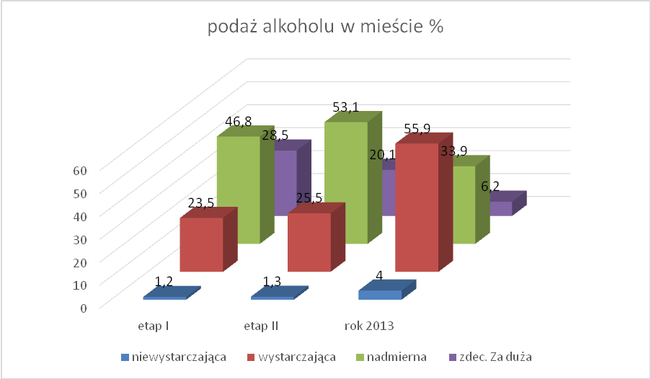

Widać tu znaczną poprawę wskaźnika nadpodaży, praktycznie świadczącą
o zrównoważeniu podaży i popytu.
Mimo poprawy obrazu występowały podwyższone wskaźniki nadpodaży w rejonie 1. Rejon-Osiedle Młodych (44,2%).
Kolejny wskaźnik dotyczy ilości osób nietrzeźwych w osiedlach. Łącznie
za przyrostem ilości tych osób w ostatnich 3 latach opowiedziało się 54% (II etap – 78,2%,
I etap – 80,5%) respondentów.

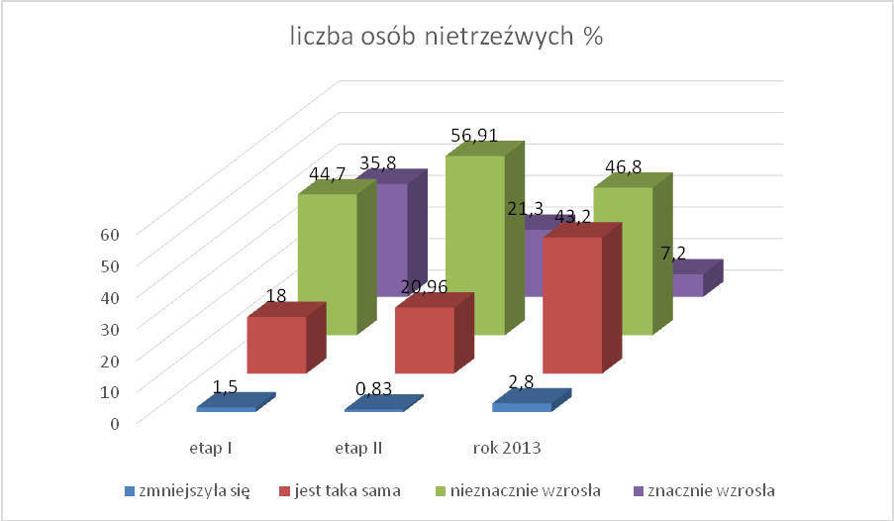

Pomimo widocznej poprawy podwyższone wskaźniki dotyczyły nadal rejonu 3.Rejon-Fabryczna – 63%* oraz 4.Rejon-Śródmieście – 58%.
Respondenci w 61,97% (II etap – 88,5%, I etap – 86,1%) opowiedzieli się za przyrostem ilości młodzieży używającej alkoholu w sposób widoczny.

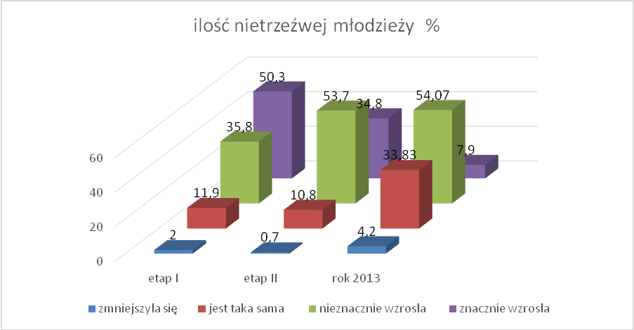

Podwyższone wskaźniki dotyczyły nadal rejonu 3.Rejon-Fabryczna – 72%** oraz rejonu 4.Rejon-Śródmieście – 68%.
Wśród alkoholi używanych przez młodzież nadal wysoką pozycję ma piwo – przy możliwości jednego wyboru opowiedziało się za nim 99% (II etap – 95,8%, I etap – 93,2%) badanych, drugie miejsce utrzymuje wino – 66,8% (II etap – 72,2%, I etap – 66,4%), trzecie miejsce zajęła wódka – opowiedziało się za nią 29,1% (II etap – 33,1%, I etap – 41%) respondentów, na czwartym miejscu uplasowały się cocktaile/nalewki – 17,6% (II etap
– 34,3%, I etap – 42,3%). Przy możliwości wyboru kilku alkoholi pojawia się model współwystępowania piwa z winem 60% (II etap – 61%, I etap – 60%).
Następne dwa wskaźniki dotyczą problemów, które zazwyczaj są ze sobą powiązane. Wskaźniki te, to poziom poczucia zagrożenia ze strony osób nadużywających alkoholu w miejscu zamieszkania oraz występowanie stałych miejsc spotkań osób nadużywających alkoholu w osiedlach.
Poczucie zagrożenia ze strony osób nadużywających alkoholu odczuwało 30,3% (II etap - 41,2%, I etap - 48,2%) respondentów (znaczny spadek wskaźnika). Respondenci nadal wiązali zagrożenie z występowaniem agresywnych grup dorosłych i starszej młodzieży pijącej piwo. Podwyższony wskaźnik pomimo ogólnego spadku dotyczył rejonów:
2. Rejon-Zawiszów (36,9%) * i 3. Rejon-Fabryczna (35,6%) (II etap – 1. Rejon-Osiedle Młodych*, 4. Rejon-Śródmieście i 2. Rejon-Zawiszów, I etap – 6. Rejon-Kraszowice, 1. Rejion-Osiedle Młodych).
Występowanie stałych miejsc spotkań osób nadużywających alkoholu
w osiedlach potwierdziło 45,09% (II etap – 55,9%, I etap – 53,3%). Miejsca te występowały na całym terenie (okolice sklepów), wyższy wskaźnik odnotowano w rejonie 1. Rejon
-Osiedle Młodych (50%) ** i 6. Rejon-Kraszowice (48,9) (II etap – 1. Rejon-Osiedle młodych*,
3. Rejon-Fabryczna, I etap – 1. Rejon-Osiedle Młodych).
Problemem wielu miejscowości jest łamanie przez sprzedawców ustawowego zakazu sprzedaży alkoholu niepełnoletnim. Na terenie gminy respondenci byli świadkami takiej sprzedaży – ich opinie przedstawia poniższy diagram:

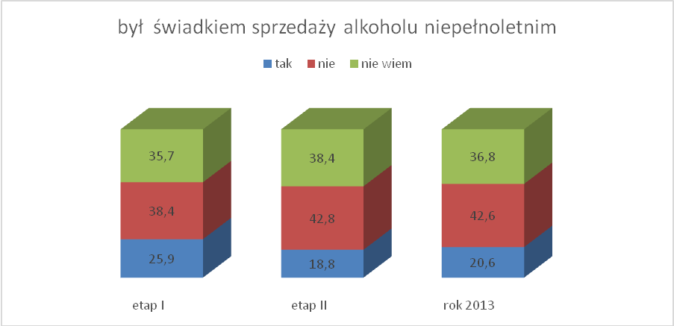

Obraz ten sugeruje stabilizację wskaźnika na poziomie zbliżonym do średniej (21%) dla miast Dolnego Śląska, w których badano ten problem. Niestety nie potwierdziła się zaznaczona w II etapie tendencja poprawy wskaźnika. Przekraczał średnią w rejonach 3. Rejon-Fabryczna (26,7%) i 1. Rejon-Osiedle Młodych (24,2%)
(II etap – 6. Rejon-Kraszowice* i 4. Rejon-Śródmieście, I etap – 6. Rejon-Kraszowice). Występował on poniżej średniej w rejonach: 6. Rejon-Kraszowice (16,7%) i 2. Rejon-Zawiszów (14,1%) (II etap – 5. Rejon-Zachód* i 3. Rejon-Fabryczna, I etap – 5. Rejon-Zachód).
Na przedstawione powyżej wskaźniki mógł mieć wpływ stosunek respondenta
do alkoholu. W próbie znalazło się 91,6% (II etap - 93%, I etap - 90,8%) używających alkoholu.

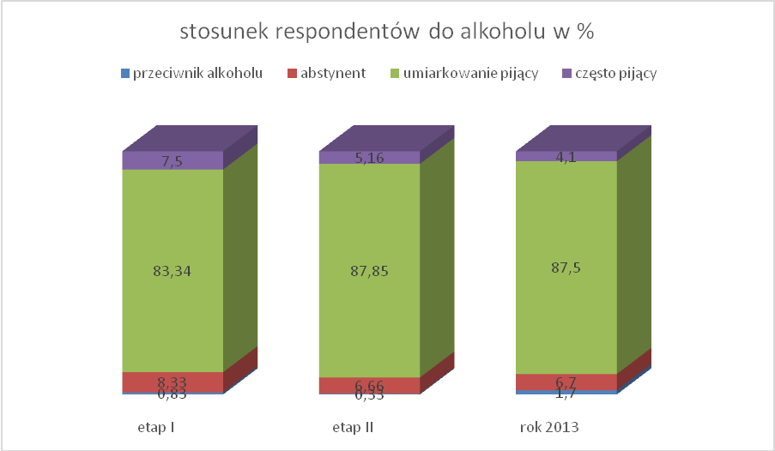

W powyższym wykresie grupa niepijących składa się z dwóch podgrup – abstynentów oraz bardziej radykalnych – przeciwników alkoholu. W kolejnym wykresie obie te grupy występują w kategorii „abstynent”.
Rozkład preferowanych przez respondentów alkoholi przedstawia poniższy diagram:

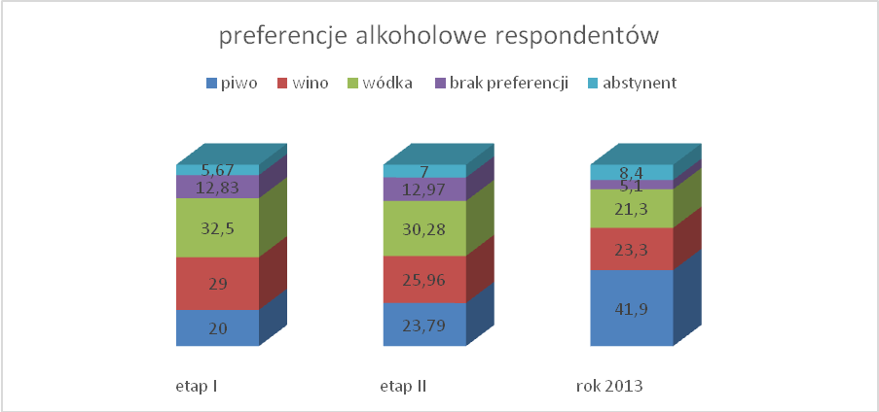

W I etapie w odpowiedziach na dwa kolejne pytania odsetek abstynentów był różny, można tu postawić hipotezę, że bliższy prawdzie jest niższy wskaźnik. W drugim etapie
i badaniach bieżących występowała zgodność obu odpowiedzi.

2. PROBLEMY NARKOTYCZNE

Informacją otwierającą ten dział jest ilość kontaktów respondentów ze zjawiskiem narkomanii. Ankieterzy pytali tu wyłącznie o kontakty bezpośrednie (to, co sam widziałeś). Informacje od respondentów przedstawia kolejny wykres.

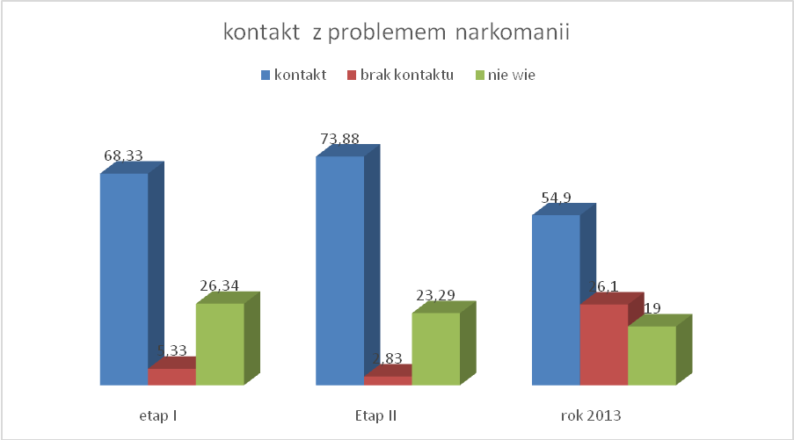

Jak widać odsetek respondentów, którzy zetknęli się z problemem narkomanii, po wzroście w II etapie, w bieżącym roku obniżył się poniżej średniej w regionie.
Wskaźnik jest podwyższony w rejonach 3. Rejon-Fabryczna (57,8%) i 2. Rejon-Zawiszów (57,6%).
Według respondentów w 2013 roku rodzimi narkomani używali praktycznie wszystkich środków na jednakowym poziomie, co uniemożliwia ułożenie rankingu. Dominują środki wziewne, najniższy wskaźnik otrzymały opiaty. W przypadku kokainy nadal wysokie odsetki – 84,8% (II etap – 36,3%, I etap – 30%) wynikają prawdopodobnie,
jak w innych miastach i gminach, z niewiedzy i mylenia jej z amfetaminą. Poniższy wykres przedstawia pełny rozkład odpowiedzi.

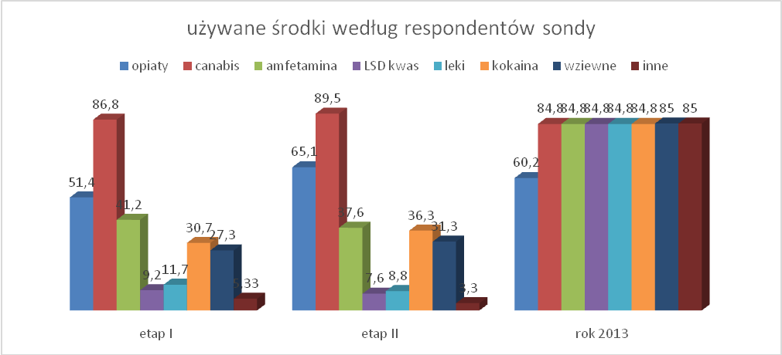

W grupie „inne” znalazły się: leki + alkohol, sterydy**, grzyby halucynogenne**.
(II etap – sterydy*, grzybki halucynogenne* i aviomarin, I etap – sterydy, dopalacze i grzybki halucynogenne oraz ekstase). Taki obraz sugeruje przeczulenie respondentów, przy jednocześnie niskiej wiedzy na temat zjawiska.
Występuje 12,5% (II etap – 18,1%, I etap – 15,8%) respondentów potwierdzających,
iż w okolicy ich zamieszkania grupuje się młodzież używająca środków odurzających
– wskaźnik niski, choć rosnący.
Podwyższony wskaźnik dotyczy rejonu 3. Rejon-Fabryczna (15,6%)* (II etap 3. Rejon
-Fabryczna {20,7%} i 5. Rejon-Zachód {20,5%}, I etap 6. Rejon-Kraszowice {23,9%} i 4. Rejon
-Śródmieście {20%})
Wskaźnik dynamiki występowania zjawiska wśród młodzieży według respondentów sondy przedstawia poniższy wykres.

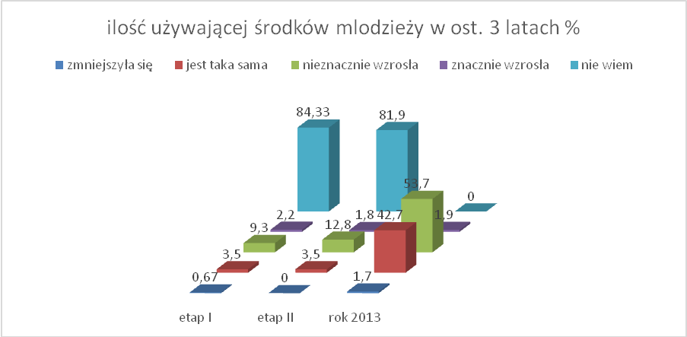

Jak widać, respondenci od czasu poprzednich badań zdecydowanie się zradykalizowali („0” odpowiedzi „nie wiem”!) i podzielili, przewaga 11,9% wskazuje na nieznaczny wzrost poziomu zagrożenia. Obraz ten ponownie potwierdza wzrost świadomości społecznej dotyczącej badanego problemu.
Wiek eksperymentującej młodzieży wg respondentów sondy waha się między 10 a 16 rokiem życia (poprzednie etapy – 16 a 18 rokiem życia) i osoby starsze. Dominuje grupa wiekowa 13-15 lat.
Występowanie miejsc spotkań młodzieży używającej narkotyków w rejonach zamieszkania potwierdziło 1,99% (II etap – 1,66%, I etap – 4,3%) respondentów (granice błędu statystycznego). Wskaźnik jest nieznacznie podwyższony w rejonach 5. Rejon
-Zachód (4,5%) i 6. Rejon-Kraszowice (4,4%)* (II etap – 6. Rejon-Kraszowice wskaźnik wzrósł do 8,9%).
Zjawisko handlu środkami narkotycznym jest zauważane przez 5,2% (II etap
– 3,5%) respondentów sondy, w rejonie 6. Rejon-Kraszowice (9,1%) i 2. Rejon-Zawiszów (7,1%) (II etap – 5. Rejon-Zachód wzrasta do 4,1%, I etap 6. Rejon-Kraszowice wzrastał do 9,9%).
Ostatnim czynnikiem ważnym dla oceny rzetelności badań był stosunek respondenta do problemów narkotyków i narkomanii, przedstawia go poniższy diagram:

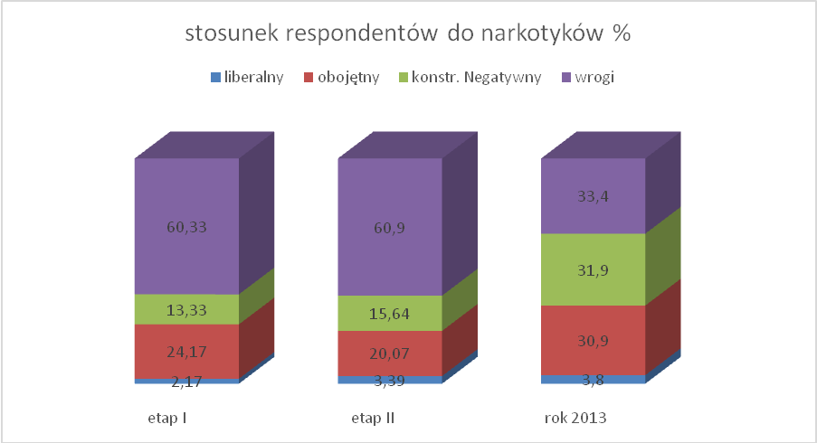

Na współpracę w działaniach profilaktycznych można liczyć u osób o postawie konstruktywnie negatywnej. Drugą grupę (dominującą) stanowią respondenci o postawie wrogiej, pomagający w działaniach prewencyjnych. Niestety wśród respondentów stosunkowo wysoki jest odsetek osób o nastawieniu obojętnym i liberalnym. Nastawieniu takiemu towarzyszy często fałszywy stereotyp myślenia: „ten problem dotyczy różnych ludzi, ale na pewno nie dotknie moich dzieci”. Wyniki bieżących badań wskazują występowanie znacznych- również pozytywnych zmian w środowisku lokalnym.
Podejście takie obrazuje wzrost wskaźnika dotyczącego zauważenia przez respondentów prowadzonych w gminie działań związanych z zapobieganiem problemom alkoholowym i narkotycznym. Działania takie zauważyła grupa stanowiąca 23,9% (II etap – 11,5%, I etap – 15,9%) próby, zdecydowanie „nie” odpowiedziało 20,8% (II etap – 51,3%,
I etap – 50,7%), pozostałe 55,3% (II etap – 37,3%, I etap – 33,2%) nie było pewnych.

3. PROBLEMY PRZEMOCY WŚRÓD DZIECI I MŁODZIEŻY

Ponieważ w ostatnim czasie coraz częściej na terenie województwa pojawiały się sygnały dotyczące występowania zjawiska przemocy wśród dzieci i młodzieży,
na wniosek Zamawiającego rozszerzyliśmy zakres monitorowania o te problemy.
Wśród respondentów sondy 22,9% (II etap – 54,9%, I etap – 64,8%) zetknęło się bezpośrednio z „brutalną przemocą - agresją wśród młodzieży” (wskaźnik systematycznie spada).
Kim byli według respondentów sprawcy przemocy przedstawia poniższy diagram:

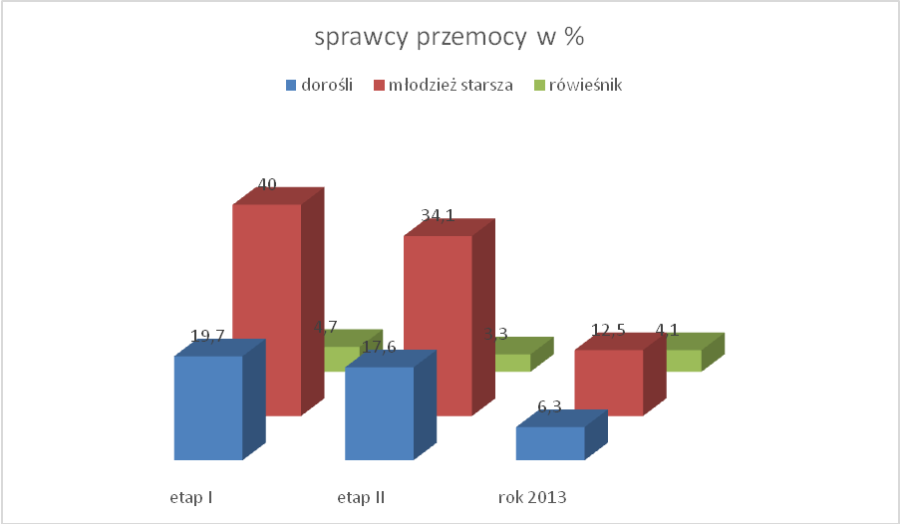

Problem ten w mieście Świdnica zszedł poniżej średniej dla gmin miejskich.
W badaniach dodatkowo pytano respondentów na temat występowania problemu hazardu – 80% (etap II – 85%) badanych uważa się za przeciwników hazardu, jedynie 9,5% (etap II – 10%) akceptuje „różne rodzaje gier”, a 4,4% (II etap – 3%) samemu grywa 6,1% (II etap – 2%) nie udzieliło odpowiedzi. Wynik ten jest nieco bardziej radykalny
od statystyk CBOS 2009. Badani „grający” wskazują głównie totalizatory oraz
w pojedynczych przypadkach salony gier. Co ciekawe 25% (II etap - 21%) respondentów deklaruje znajomość przynajmniej jednej osoby „grającej systematycznie”.

4. M E T R Y C Z K A

Dane z metryczki respondentów były zgodne z opisanymi na wstępie założeniami metodologicznymi doboru próby kwotowej.
W sondzie udział wzięło 49,4% (etap II – 49,3%, etap I – 49,7%) mężczyzn i 50,6% (etap II
– 50, 7%, etap I – 50,3%) kobiet, wśród respondentów czynnych zawodowo było 59,2% (etap II – 62,9%, etap I – 52,5 %), nie pracowało 40,8% (etap II – 36,9%, etap I – 47,5%).
Wiek badanych mieścił się w przedziale 18-58 (etap II – 18-54, etap I – 18-56) lat.

5. WNIOSKI ROZDZIAŁU

Analiza danych uzyskanych za pomocą trzykrotnej sondy środowiskowej pozwala na stawianie następujących wniosków w formie hipotez.
Wnioski dot. problemów alkoholowych na terenie gminy:
1. W opinii respondentów, na trenie miasta występuje zrównoważenie popytu i podaży („podaż wystarczająca” – 55,9%).
2. Występuje, w opinii mieszkańców, zmniejszenie wskaźnika przyrostu ilości dorosłych osób nietrzeźwych 53,8% (II etap – 78,2%, I etap – 80%).
3. Odnotowano spadek wskaźnika przyrostu ilości używającej alkoholu młodzieży pozaszkolnej 62,5% (II etap – 88,2%, I etap – 86%).
4. W opinii dorosłych w gminie nadal dominuje młodzieżowy wzorzec spożycia alkoholu oparty na połączeniu piwa i wina.
5. Stwierdzono dalszy spadek występowania poczucia zagrożenia ze strony osób nietrzeźwych – związane z występowaniem agresywnych grup pijących piwo.
6. Występuje nadal przekraczająca średnią ilość osób używających alkoholu w losowej próbie (niski wskaźnik realnych abstynentów - podobnie jak w regionie).
7. Wskaźnik odsetka osób używających alkoholu w próbie, odnosi się wyłącznie do grup wiekowych reprezentowanych w próbie i nie może być przenoszony na populację ogólną mieszkańców gminy.
8. Stwierdzono nadal występowanie zjawiska sprzedaży alkoholu niepełnoletnim 20,6% (II etap – 18,8%, I etap – 25,8%) z występującymi rejonami dominującymi: Rejon
- Fabryczna i Rejon-Osiedle Młodych. Wskaźnik nieznacznie wzrasta.

Wnioski dotyczące problemów narkotycznych dotyczą głównie:
1. Występowania widocznych dla znacznej grupy respondentów przejawów problemów narkomanii w mieście (nadal częste odniesienia do kontaktów młodzieży ze środowiskami m. Wrocławia i Wałbrzycha).
2. Dominacji na terenie gminy, w opinii respondentów, środków wziewnych.
3. Występowania wśród respondentów przewrażliwienia dotyczącego narkotyków
– podają, jako używane w środowisku wszystkie środki.
4. Występowania pojedynczych miejsc spotkań używającej środków młodzieży – na poziomie znacznie poniżej średniej w regionie.
5. Niskiego wskaźnika przyrostu używającej środków młodzieży (na pograniczu błędu statystycznego).
5. Utrwalenia Rejonu Fabryczna, jako miejsca podwyższonego wskaźnika występowania młodzieży używającej środków (II etap – Fabryczna i Zachód, I etap – Kraszowice
i Śródmieście).
6. Występowania stałych miejsc spotkań używającej środków młodzieży nadal
w Rejonie-Zachód* i Rejonie-Kraszowice*.
7. Zauważalnej dla 9,1% (II etap – 4,1%) działalności dealerów w Rejonie-Kraszowice*
(II etap – Zachód, I etap – Kraszowice).

Wnioski dotyczące problemów przemocy:
1. Problem przemocy wobec dzieci i młodzieży występuje w mieście na poziomie poniżej średniej w regionie – z tendencją spadkową.
2. Sprawcami przemocy w kolejności są: starsza młodzież, dorośli i rówieśnicy ofiar.

V. PROBLEMY UŻYWEK WŚRÓD MŁODZIEŻY SZKOLNEJ

Badaniem objęto 1251 uczniów z tego, w gimnazjach 385, a w szkołach ponadgimnazjalnych 866 ( II etap 1463 z tego w gimnazjach 427 a w szkołach ponadgimnazjalnych 1036 i I etap 1531, w tym 456 gimnazjach i 1075 szkołach średnich) osób, do analizy zakwalifikowano wszystkie ankiety. Rozkład płci był niemal równy i przedstawiał się następująco: 618 dziewcząt i 633 chłopców.
Tak alkohol, jak i środki odurzające budziły i budzą zainteresowanie pewnej grupy młodzieży. Zainteresowanie to koreluje bezpośrednio z wieloma czynnikami,
z których na pierwsze miejsce wysuwa się funkcjonowanie rodziny oraz pozycja w niej dziecka. Badana młodzież sama oceniła sytuację rodzinną – wyniki tej oceny były następujące:
OCENA | GIMNAZJA |  |  | Szk. Średnie
W RODZINIE CZUJĘ SIĘ: | I etap | II etap | 2013 | I etap | II etap | 2013
1. dobrze i całkowicie bezpiecz. | 76,10% | 75,64% | 77,95% | 77,89% | 76,45% | 78,54%
2. w miarę dobrze i bezpiecznie | 17,55% | 19,91% | 17,66% | 18,14% | 19,69% | 18,12%
3. źle i nie zawsze bezpiecznie | 2,19% | 2,58% | 2,85% | 2,14% | 2,41% | 1,50%
4. zdecydowanie źle | 1,97% | 0,47% | 0,77% | 1,12% | 0,97% | 0,23%
5. brak danych | 2,19% | 1,31% | 0,77% | 0,71% | 0,48% | 1,61%

Odnotowano średni poziom pozytywnej, subiektywnej oceny rodziny.
Gimnazjum nr 2, ZSM-Z i ZSM-T nieco wyższy.

1. ALKOHOL

Styczność badanej młodzieży z nadużywaniem alkoholu w najbliższym otoczeniu dotyczy ważnego w epidemiologii zjawiska, jakim jest „zespół wyuczania społecznego”.
Odsetek młodzieży mającej bezpośrednią styczność z problemem wynosił:
 | Gimnazjum |  |  | Szk. Średnie
 | I etap | II etap | 2013 | I etap | II etap | 2013
1. występuje | 65,57% | 67,68% | 54,02% | 82,14% | 83,11% | 76,21%
2. nie występuje | 29,82% | 29,82% | 37,92% | 15,16% | 13,80% | 20,79%
3. brak danych | 4,61% | 2,59% | 8,06% | 2,70% | 3,09% | 3,00%

Ze wskaźnikiem tym związany jest odsetek członków rodziny badanej młodzieży nadużywających alkoholu. Wynosi on w gimnazjach 14,8% (II etap – 15,2%, I etap – 13,2%)
i w szkołach średnich 22,1% (II etap – 21,9%, I etap – 21,8%) (wskaźnik w szk. średnich nadal powyżej średniej).
Odsetek młodzieży potwierdzającej potrzebę określania dolnej granicy wieku, rozpoczęcia używania alkoholu wynosi w gimnazjach 70,6% (II etap – 63,9%, I etap – 65,8%) i w szk. średnich 78,3% (II etap – 71,5%, I etap – 75,7%).
Wiek graniczny oscyluje nadal pomiędzy 12 a 25 rokiem życia, z wyraźną dominacją
18 roku życia.
Wśród badanej młodzieży szkolnej odsetek osób używających alkoholu
(bez jednorazowych kontaktów) wynosił:

UŻYWA ALKOHOLU
 | Gimnazjum |  |  | Szk. Średnie
 | I etap | II etap | 2013 | I etap | II etap | 2013
1. TAK | 58,99% | 49,65% | 29,35% | 84,84% | 85,23% | 77,94%
2. NIE | 41,01% | 50,35% | 70,38% | 15,16% | 14,67% | 22,06%
3. BRAK DANYCH | 0,00% | 0,00% | 0,27% | 0,00% | 0,10% | 0,00%

Wskaźnik w obu typach szkół obniżył się do średniej.
Wiek inicjacji alkoholowej nadal utrzymuje się pomiędzy 10 a 17 rokiem życia
z dominacją wieku 15-16 lat w szkołach średnich i 10-15 w gimnazjach z dominacją na 13-14 rok życia.
W grupie badanej młodzieży dominującym w inicjacji alkoholem było nadal piwo
(w szkołach średnich również wino).
Płeć używającej alkoholu młodzieży szkolnej przedstawiają poniższe diagramy:

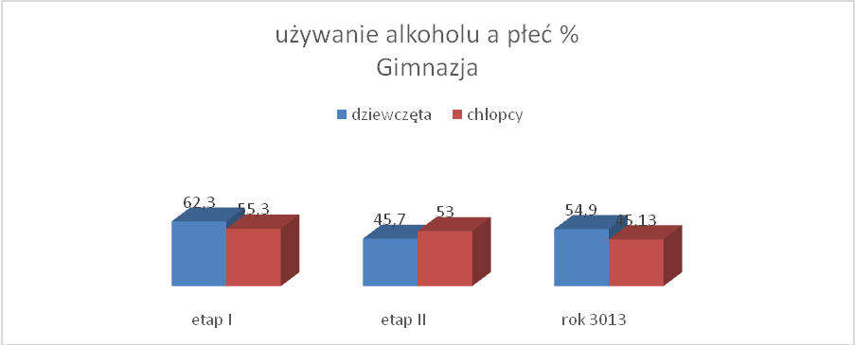

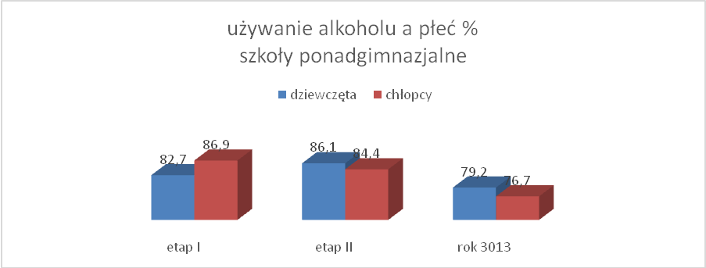

Widać tu na przełomie gimnazjum i szkoły średniej wzrost spożycia alkoholu oraz od
II etapu przewagę odsetka pijących dziewcząt w szkołach średnich od 2013 roku, również w gimnazjach. Obraz taki pojawia się w całym regionie dolnośląskim.
Miejscem inicjacji alkoholowej i dalszego picia jest w obu badanych grupach, podobnie jak w poprzednich etapach, podwórko i dom kolegi, koleżanki. W bieżącym badaniu pojawiła się dodatkowo „prywatka – domówka”.
Przeciętny „pijący” uczeń gimnazjum używa najczęściej piwa, średnio raz
w miesiącu używa też, ale rzadziej wina. W szkołach średnich jego odpowiednik używa piwa i wódki średnio 2 - 3 razy w miesiącu. Model spożycia nie uległ zmianie – staje się charakterystyczny dla tych grup wiekowych. Zmniejszeniu uległa jedynie liczba osób pijących. Obraz preferencji przedstawia poniższy wykres.

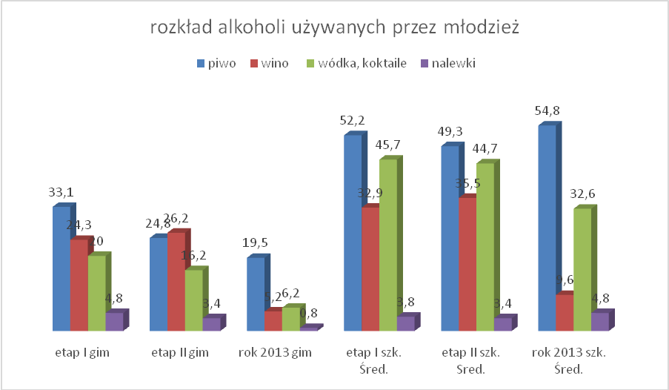

Przedstawiony obraz wskazuje na występowanie problemów alkoholowych wśród uczniów szkół gimnazjalnych zbliżony do średniej w regionie. W przypadku szk. średnich, średnia zostaje nieznacznie przekroczona. Szczególnie obserwacji wymagają grupy młodzieży, które alkoholi używają częściej - w okresie 7 dni przed ankietą piło 60% respondentów z ZSM-Z, 47% z ZS3-LO oraz 28% badanych z Gim. Cechu (przy średniej wskaźnika dla wszystkich gimnazjów w Świdnicy 9,8%).

2. ŚRODKI ODURZAJĄCE.

Odsetek młodzieży, mającej styczność z problemami narkotycznymi w najbliższym otoczeniu wskazuje na stopień środowiskowego rozpowszechnienia problemu:

STYCZNOŚĆ Z PROBLEMAMI NARKOTYCZNYMI
 | Gimnazjum |  |  | Szk. Średnie
 | I etap | II etap | 2013 | I etap | II etap | 2013
1. TAK | 34,65% | 32,08% | 31,94% | 58,42% | 52,90% | 54,27%
2. NIE | 57,02% | 57,14% | 55,32% | 36,47% | 39,67% | 38,33%
3. BRAK DANYCH | 8,33% | 10,78% | 12,74% | 5,11% | 7,43% | 7,40%

Respondenci ze szkół wskazują na średni i stabilny poziom zjawiska na terenie miasta.

Bezpośrednie kontakty z grupami osób używających środków odurzających utrzymywał w kolejnych latach następujący odsetek respondentów:

KONTAKTY Z GRUPAMI NARKOMANÓW
 | Gimnazjum |  |  | Szk. Średnie
 | I etap | II etap | 2013 | I etap | II etap | 2013
1. UTRZYMUJE | 35,52% | 32,55% | 28,52% | 62,88% | 56,95% | 60,27%
2. NIE UTRZYMUJE | 64,26% | 67,21% | 70,38% | 36,74% | 42,86% | 38,78%
3. BRAK DANYCH | 0,22% | 0,24% | 1,10% | 0,38% | 0,19% | 0,95%

Kontakty występowały w szkołach ze znacznym zróżnicowaniem.

Znajomość występujących na rynku środków narkotycznych potwierdziły następujące odsetki respondentów:

ZNA ŚRODKI NARKOTYCZNE
 | Gimnazjum |  |  | Szk. Średnie
 | I etap | II etap | 2013 | I etap | II etap | 2013
1. TAK | 45,61% | 43,57% | 16,62% | 55,07% | 55,02% | 30,25%
2. NIE | 29,82% | 31,15% | 51,68% | 24,09% | 24,90% | 39,60%
3. BRAK DANYCH | 24,57% | 25,28% | 31,70% | 20,84% | 20,08% | 30,15%

Wiedza ta dotyczy podstawowych środków oraz dopalaczy i pochodzi w znacznej mierze z programów profilaktycznych.
Propozycję zażycia środka odurzającego otrzymało 25,97% (II etap – 28,57%, I etap – 27,63%) respondentów z gimnazjów oraz 54,84% (II etap – 49,52%, I etap – 55,44%)
ze szkół średnich. Wskaźnik w przypadku gimnazjów jest niski, w szkołach średnich nieznacznie podwyższony jednak w obu przypadkach przekracza ¼ populacji i taki odsetek „propozycji” wskazuje na okresową penetrację szkół przez dealerów narkotykowych.

Za najważniejsze przyczyny sięgania przez młodzież po środki zmieniające nastrój, respondenci uważali:
Gimnazja Szk. Średnie
I etap II etap 2013 I etap II etap 2013
SZPAN 71,27% 67,92% 57,92% 55,16% 59,36% 58,08%
IMPONOWANIE INNYM 67,32% 69,09% 70,90% 62,51% 64,67% 67,32%
CIEKAWOŚĆ 69,74% 66,74% 66,99% 80,28% 83,11% 81,63%
WPŁYW GRUPY 70,39% 70,02% 63,89% 75,16% 75,77% 77,02%
UCIECZKA OD RZECZYWISTOŚCI 53,73% 46,14% 49,09% 67,08% 64,,09% 62,47%
Z NIEWIEDZY 14,91% 16,39% 17,14% 12,84% 17,47% 14,08%
ZE SŁABOŚCI PSYCHICZNEJ 36,40% 32,79% 40,25% 42,70% 39,96% 42,72%
DLA UŁATWIENIA KONTAKTÓW 37,50% 35,38% 29,87% 51,53% 53,76% 44,34%
DLA POPRAWIENIA SAMOPOCZUCIA 50,44% 42,86% 46,23% 63,81% 63,51% 59,46%
DLA ZABICIA KOMPLEKSÓW 37,50% 33,49% 34,54% 38,60% 36,39% 31,87%

W rankingu przyczyn nadal na uwagę zasługują wskaźniki związane z funkcjonowaniem w grupie: „imponowanie innym”, „wpływ grupy”, pośrednio mieści się tu i wskaźnik „ciekawość”. W szkołach średnich dochodzą czynniki wynikające ze stresu „ucieczka od rzeczywistości” i „dla poprawy samopoczucia”.
Używanie i próby ze środkami odurzającymi potwierdziło 10,9% (II etap – 11,01%,
I etap – 12,94%) respondentów z gimnazjów i 32,9% (II etap – 30,79%, I etap – 30,42%)
ze szkół średnich.
Wskaźnik w gimnazjach poniżej średniej, w przypadku szkół ponadgimnazjalnych przekracza średnią dla badanych miast regionu. W przypadku gimnazjów zaznaczona tendencja spadkowa.
Środkiem inicjacji była marihuana, leki, amfetamina i dopalacze. Miejscem inicjacji było „mieszkanie kolegi/koleżanki”, „podwórko” i „prywatka”. Wiek inicjacji to 13-18 lat
– dominowały nadal grupy wiekowe 14-16 lat.
Ponawiało próby 8,3% (II etap – 7,73%, I etap – 6,6%) badanych w gimnazjach
i 23,1% (II etap – 23,07%, I etap – 20,94%) w szkołach średnich.

Środki używane przez młodzież to: w gimnazjach – marihuana, amfetamina i leki (II etap – marihuana, amfetamina i dopalacze, I etap – marihuana, leki, amfetamina i śr. wziewne)
w szkołach średnich nadal – marihuana, haszysz, THC i leki oraz dopalacze (II i I etap
– marihuana, haszysz, THC, grzyby halucynogenne i leki oraz dopalacze i anaboliki).
Przy omawianiu środków narkotycznych koniecznym jest przedstawienie odsetka młodzieży używającej sporadycznie lub systematycznie tytoniu (papierosy, fajka). Przedstawia się to w poszczególnych grupach następująco:

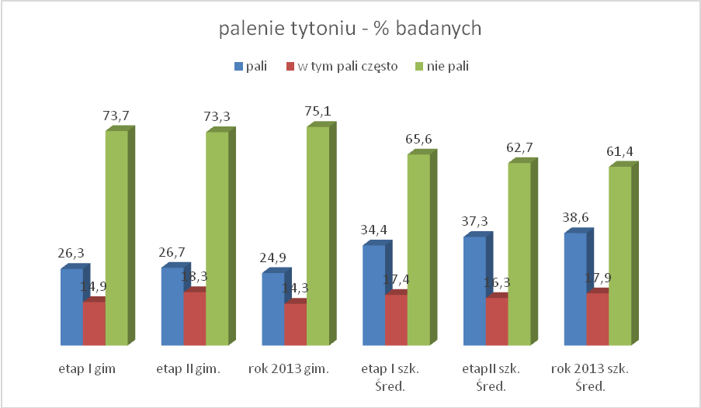

Używanie nikotyny w szkołach średnich układa się nadal w okolicach średniej w regionie z nieznaczną tendencją wzrostu. W gimnazjach poniżej średniej.
Bardzo ciekawy, podobnie jak w przypadku alkoholu, wydaje się rozkład palących
w grupie chłopców i dziewcząt, wykazuje on od roku 2013 w obu typach szkół większy przyrost palących dziewcząt.

PALĄCY W GRUPACH DZIEWCZĄT I CHŁOPCÓW % grupy)

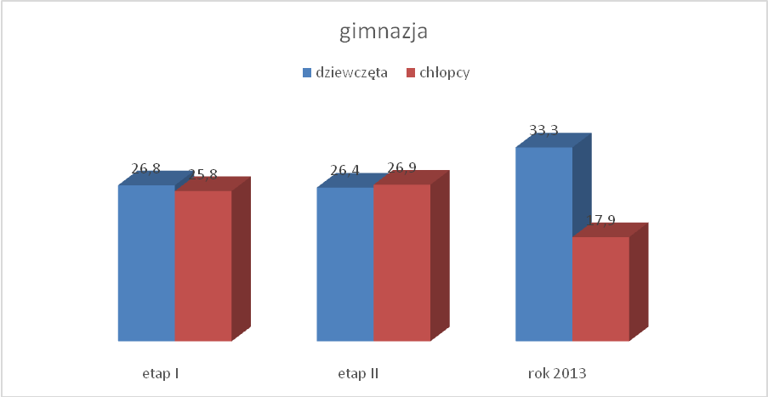

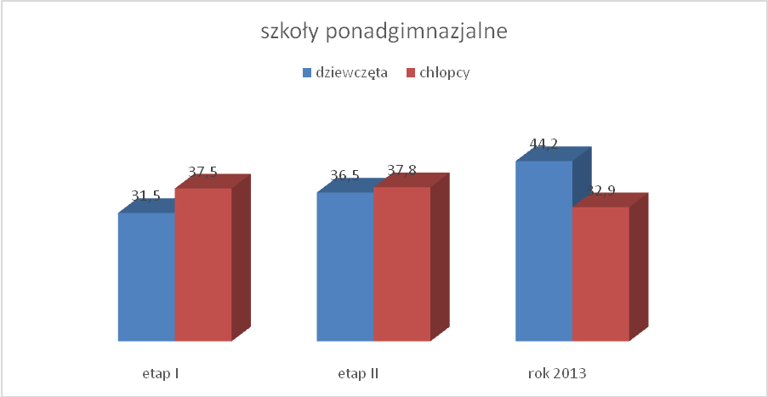

Możliwości kupna środków odurzających na terenie gminy znał następujący odsetek respondentów:

ZNA MIEJSCA KUPNA ŚRODKÓW W MIEŚCIE
 | Gimnazjum |  |  | Szk. Średnie
 | I etap | II etap | 2013 | I etap | II etap | 2013
1. TAK | 28,73% | 25,29% | 20,77% | 38,23% | 33,01% | 32,10%
2. NIE | 44,52% | 51,05% | 52,20% | 40,93% | 41,31% | 47,11%
3. BRAK DANYCH | 26,75% | 23,66% | 27,03% | 20,84% | 25,68% | 20,79%

Jako miejsca sprzedaży podawano: okolice szkół, galerie, centrum, Pszenno,
Oś. Młodych, ul. Lelewela, ul. Jagiellońska, ul. Kolejowa, OSM, Zarzecze, Zawiszów
i Wrocław (II etap – okolice szkół, rynek, centrum, parki, dyskoteki, kina, siłownie oraz okolice Osiedla Młodych, ul Wrocławskiej, Westerplatte, Jagiellońska, Zarzecza podawano też zakup telefoniczny
i internetowy).

Dystrybucję środków odurzających w okolicach szkół potwierdzało 12,20%
(II etap – 14,54%, I etap – 11,62%) respondentów gimnazjów i 16,39% (II etap – 19,31%, I etap
– 17,21%) ze szkół średnich (nadal poniżej średniej z tendencją spadkową).

Problemom alkoholowym i narkotycznym bardzo często towarzyszą agresja
i przemoc. Młodzież pytana o te zjawiska podała następujące informacje: z brutalną agresją zetknęło się 39,5% (II etap - 46,4%, I etap - 53,7%) badanych uczniów gimnazjów
i 38,45% (II etap - 50,2%, I etap - 56,4%) uczniów szkół średnich. Sprawcami agresji byli:

 | Gimnazjum |  |  | Szk. Średnie
 | I etap | II etap | 2013 | I etap | II etap | 2013
1. Osoba dorosła | 12,60% | 10,54% | 11,94% | 18,88% | 15,06% | 3,74%
2. Młodzież starsza | 30,70% | 29,51% | 21,55% | 38,05% | 32,34% | 21,82%
3. Rówieśnicy | 25,60% | 21,55% | 19,22% | 25,12% | 22,97% | 16,05%

Doznało agresji i przemocy 21,03% (II etap – 21,31%, I etap – 24,12%) badanych uczniów gimnazjów i 18,82% (II etap – 23,07%, I etap – 26,23%) w szkołach średnich.

Sprawcami tej przemocy byli:
 | Gimnazjum |  |  | Szk. Średnie
 | I etap | II etap | 2013 | I etap | II etap | 2013
1. Dorośli | 4,61% | 3,51% | 5,97% | 8,09% | 7,05% | 6,23%
2. Młodzież starsza | 11,62% | 12,18% | 8,57% | 12,65% | 12,16% | 8,31%
3. Rówieśnicy | 12,28% | 12,18% | 13,50% | 13,12% | 11,68% | 8,54%

Doznana przemoc polegała na:

 | Gimnazjum |  |  | Szk. Średnie
 | I etap | II etap | 2013 | I etap | II etap | 2013
1. Poniżenie | 12,50% | 11,24% | 12,20% | 12,19% | 11,78% | 10,50%
2. Wymuszenie | 4,39% | 2,81% | 3,11% | 4,00% | 3,96% | 3,81%
3. Pobicie | 15,35% | 12,18% | 11,42% | 17,58% | 14,29% | 11,20%
4. Rabunek | 2,19% | 2,11% | 2,07% | 2,88% | 2,12% | 2,30%
5. Inne | 1,54% | 0,47% | 2,85% | 2,05% | 1,35% | 2,30%

3. MŁODZIEŻ A PRZECIWDZIAŁANIE BADANYM ZJAWISKOM

Respondenci z gimnazjów i szkół średnich wypowiadali się również na temat przeciwdziałania badanym zjawiskom. Badana młodzież gimnazjalna w 72,72% (II etap
– 82,89%) i w szkołach ponadgimnazjalnych w 80,13% (II etap – 83,72%) opowiedziała się za przeciwdziałaniem narkomanii. Za przeciwdziałaniem problemom alkoholowym opowiedziało się 72,98% (II etap – 62,94%) uczniów gimnazjów i 75,73% (II etap – 70,05%) szkół średnich.
Badani z palety możliwych schematów przeciwdziałania w szkołach wybrali „dokładne omawianie zjawisk” 47,53% (II etap – 42,98%) – Gimnazja 54,96% (II etap
– 47,63%) – szkoły średnie oraz „przedstawianie skutków zdrowotnych” – 22,07% gimnazja i 22,28% szkoły średnie „systematyczne prowadzenie specjalnych zajęć” znalazło się na trzecim miejscu – gimnazja 17,14% i szkoły średnie 15,70% (II etap
– 27,41% Gim., 25,77% Śred.).
W opiniach badanych, przeciwdziałania narkomanii i problemom alkoholowym powinny prowadzić (podaję wg rankingu badanych): Wyspecjalizowane Placówki
i Rodzina. Pokazuje to poniższy diagram.

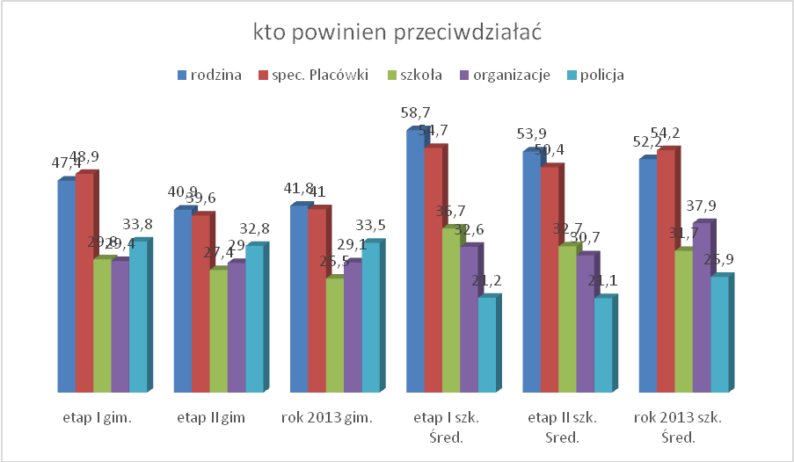

Bezpośrednio z różnorodnymi programami profilaktycznymi zetknęło się 48,31% (II etap - 38,6%, I etap - 29,17%) badanych uczniów gimnazjów oraz 59,23% (II etap – 28%,
I etap – 29,37%) uczniów szkół ponadgimnazjalnych. Uczniowie ci uczestniczyli
w programach aktywnie. Widać tu znaczny wzrost wskaźnika w obu typach szkół
– szczególnie zaznaczony w szkołach ponadgimnazjalnych.
Wskaźnik udziału w zajęciach profilaktycznych uczniów obu typów szkół przekroczył średnią w regionie.

WNIOSKI (hipotezy robocze)
Analiza zebranych danych pozwala na wysunięcie następujących roboczych wniosków:
- potwierdzono wysoki poziom pozytywnej autooceny rodziny (nadal zróżnicowany
w szkołach średnich),
- kontakt młodzieży z alkoholem i środkami odurzającymi występuje częściej u młodzieży z obniżoną samooceną rodziny (bardzo niski odsetek),
- styczność młodzieży z osobami nadużywającymi alkoholu uległa obniżeniu, ale nadal wskazuje na występowanie problemu w środowisku badanych – szczególnie zauważalne w szkołach średnich,
- odsetek używającej alkoholu młodzieży mieści się w przypadku uczniów gimnazjów poniżej granicy średniej dla gmin miejskich, przekracza średnią w Gimnazjum Cechu,
- odsetek używającej alkoholu młodzieży w szkołach średnich obniżył się do średniej,
- miejscem inicjacji pozostaje mieszkanie kolegi/koleżanki, podwórko i prywatka,
- alkoholem pierwszego kontaktu jest nadal piwo, w szkołach średnich piwo i wino,
- młodzież gimnazjalna używa głównie piwa,
- w szkołach ponadgimnazjalnych młodzież używa piwa i wódki,
- styczność młodzieży z problemami narkomanii występuje na poziomie średniej
w regionie z zaznaczonym niewielkim wzrostem,
- odsetek uczniów potwierdzających użycie środka odurzającego nadal w dolnej granicy średniej dla miast,
- odsetek ponawiania prób ze środkami w szkołach średnich nadal nieznacznie przekracza średnią,
- odnotowano występowanie dealerów narkotykowych sporadycznie w okolicach gimnazjów i częściej koło szkół średnich - wskaźnik stabilny,
- dealerzy pojawiają się częściej w okolicach Gimnazjum nr 3 – 24%, ZS1-Z – 22,6%, ZSM –Z – 21,4%,
- stwierdzono mieszczący się w średniej poziom używania nikotyny,
- dalszemu obniżeniu uległ poziom przemocy w gimnazjach i w szkołach średnich,
- badana młodzież preferuje w oddziaływaniach profilaktycznych „dokładne omawianie zjawisk”, „przedstawianie skutków zdrowotnych” i „systematyczne prowadzenie zajęć”,
- stwierdzono znaczny wzrost poziomu uczestnictwa uczniów szkół średnich
w programach profilaktycznych – przekraczający średnią,
- ponownie wzrósł poziom uczestnictwa uczniów gimnazjów w programach profilaktycznych,
- należy zintensyfikować profilaktyczne działania programowe w szkołach wskazanych
w tekście z uwzględnieniem miejsca alkoholu w środowisku (również domowym),
- nadal koniecznym jest preferowanie w gimnazjach programów profilaktycznych zakładających udział rodziców (np. typu Northland),
- należy pilnie zmodyfikować oddziaływania wspomagające eliminację dealerów narkotykowych z okolic szkół (szczególnie o podwyższonym wskaźniku),
- należy kontynuować dobrze odbierane przez młodzież, stosowane do tej pory programy profilaktyczne w szkołach średnich,
- należy kontynuować przynoszące efekty działania profilaktyczne w gimnazjach.

VI. PROBLEMY ALKOHOLOWE I NARKOTYCZNE W GMINIE
W OPINII OSÓB FUNKCJĄ LUB ZAWODEM ZWIĄZANYCH
Z BADANYMI ZJAWISKAMI (dane I etapu)

Dane uzyskane w badaniach stanowią uzupełnienie do badań populacji dorosłych oraz dzieci i młodzieży. Respondentów z tej grupy (zakwalifikowano 47 ankiet)
z założenia traktowaliśmy według metody „Sędziów kompetentnych” i w przypadkach uzyskiwania w pozostałych grupach danych niejednoznacznych ich zdanie przeważało szalę. Niestety nie uzyskaliśmy opinii tych osób w odniesieniu do poszczególnych rejonów miasta.
Z tych też względów rozdziału tego nie kończą wnioski, a zawarte w nim informacje zostaną wykorzystane w rozdziale „Podsumowanie i wnioski”. Badanie tej grupy osób można powtórzyć po okresie 2 lat.

1. PROBLEMY ALKOHOLOWE

Respondenci z grupy w większości uważali piwo za „pełnoprawny” alkohol, jednak i wśród nich były osoby wątpiące i mające inne zdanie, przedstawia to poniższy diagram.
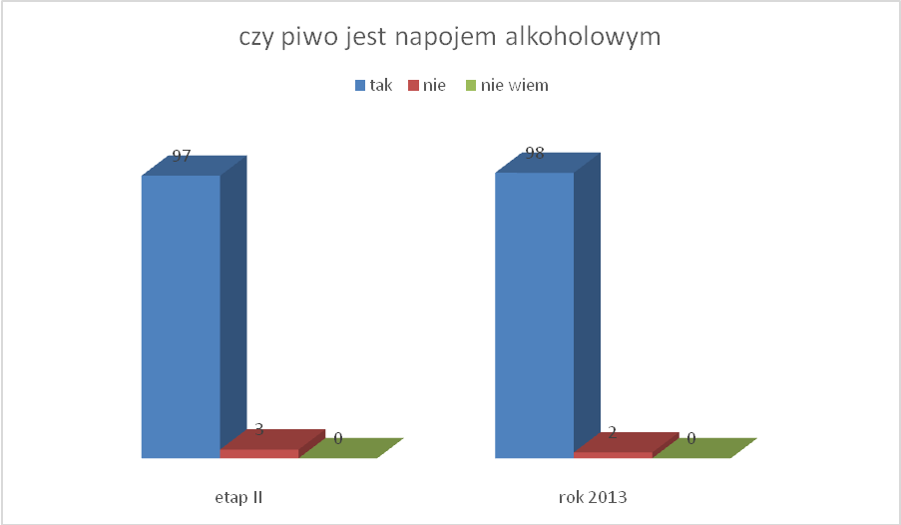

Badani z tej grupy w 63,8 % (II etap – 47,3%) wskazali na nadmierną podaż alkoholu na terenie gminy.

Pełny rozkład odpowiedzi przedstawia poniższy diagram.

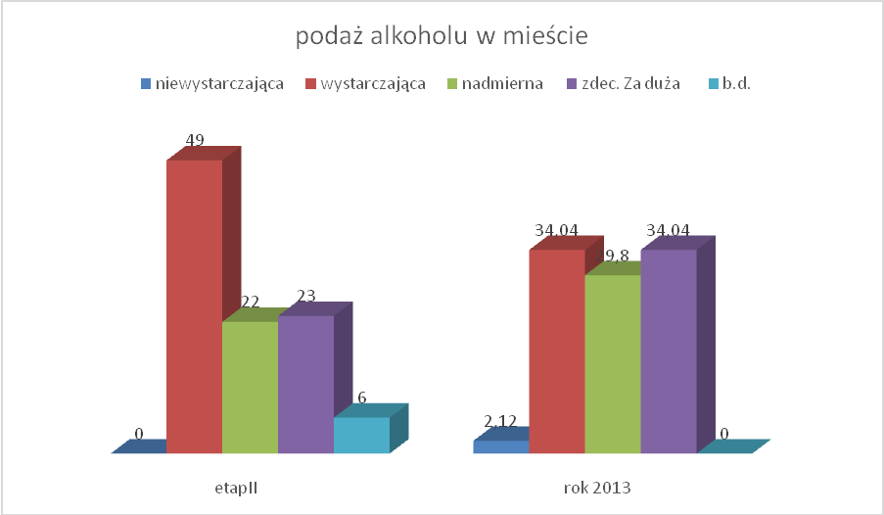

Badani potwierdzili uzyskane wcześniej w sondzie dane dotyczące przyrostu ilości osób nietrzeźwych w okolicach ich działania - łącznie za przyrostem opowiedziało się 42,5% (II etap - 41,8%). Obraz tego przyrostu przedstawia poniższy diagram.

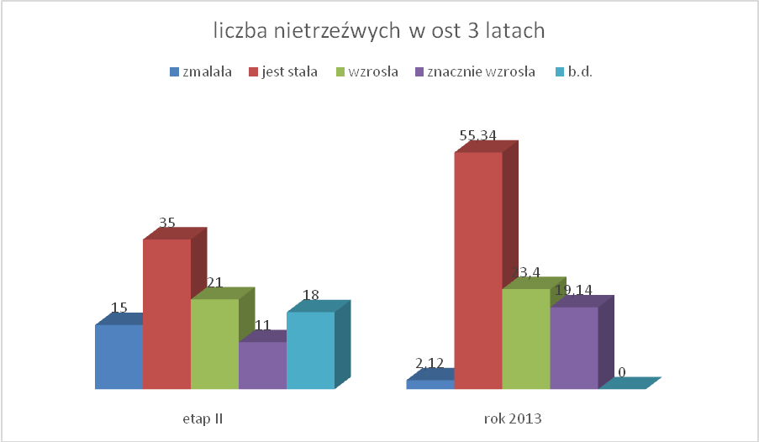

Respondenci równie zgodnie opowiedzieli się za przyrostem ilości używającej alkoholu młodzieży 68,1% (II etap – 64,9%) Dominuje tu grupa młodzieży starszej. Pełny rozkład problemu przedstawia poniższy diagram.

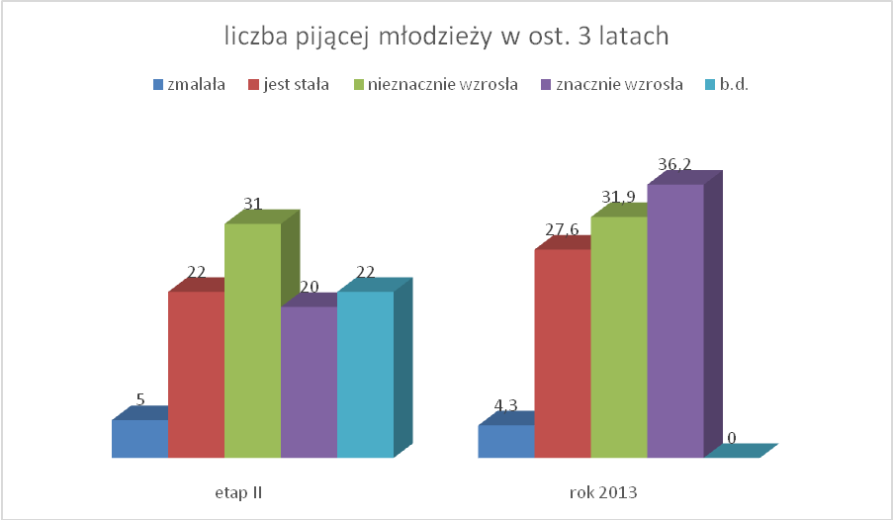

Według respondentów młodzież używa wszystkich alkoholi, ich ranking przedstawia kolejny diagram.

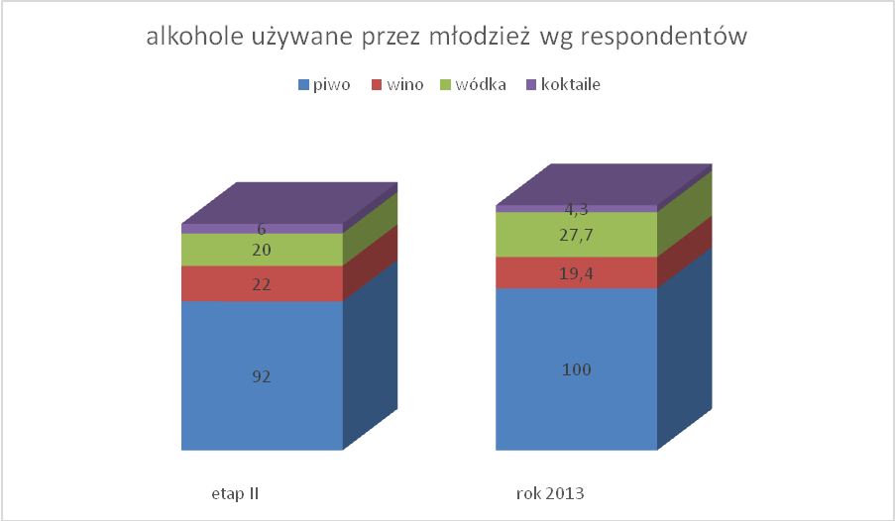

Przedstawiony tu rozkład pokazuje obraz wzorca spożycia alkoholu przez młodzież (pewnej grupy). Badani wskazali na współwystępowanie piwa i wina w II etapie oraz piwa i wódki w bieżącym badaniu.
Badana grupa fachowców ostrzej niż przeciętni mieszkańcy oceniła poziom zagrożenia mieszkańców przez osoby nadużywające alkoholu. Za występowaniem takiego zagrożenia wypowiedziało się 82,9% (etap II – 75,8%) respondentów.
Rosnący odsetek – 76,6% (etap II – 67,3%) badanych potwierdził występowanie
w rejonach ich działania stałych miejsc spotkań osób nadużywających alkoholu. Grupy spotykające się w tych miejscach liczyły od 4 do 10 osób, najczęściej występowały grupy 5 (4) osobowe. Miejsca te to głównie okolice sklepów, przystanków. Wymieniono też okolice ulic Ks. Jadwigi Śląskiej, Świętojańskiej, Kliczkowskiej, Zalew Witoszówka, Wrocławskiej i Kopernika (etap II – ul. Waryńskiego, Dąbrowskiego, Kopernika, Konopnickiej oraz Parku Wrocławskiego i Sikorskiego).
W rejonach działania 40,4% (etap II - 38,5%) respondentów występowało od 1 do 12 dwu – trzy osobowych grup starszej młodzieży używającej alkoholu.
Respondenci w 74,5% (etap II - 64,8%) potwierdzili występowanie w rejonach ich działania rodzin z problemem alkoholowym. Poszczególni respondenci znali od 1 do 20 takich rodzin. Największa grupa badanych znała około 2-3 rodzin problemowych. Występowanie przemocy w rodzinie potwierdziło 78,7% (etap II – 52,8%) badanych. Poszczególni badani znali od 1 do 20 takich rodzin (jedna osoba podała, iż zna 250 takich rodzin).

2. PROBLEMY NARKOTYCZNE

Bezpośredni kontakt z problemami narkomanii w rejonie swojego działania potwierdziło 59,6% (etap II – 71,43%) respondentów (spadek wskaźnika).
Według tych samych respondentów środkami, których używa młodzież są
w kolejności: marihuana, amfetamina i środki wziewne. W bieżących badaniach, podobnie jak w sondzie terenowej, na wynik rzutują doniesienia medialne. Skalę rozkładu z obrazem tych wpływów przedstawia poniższy wykres:

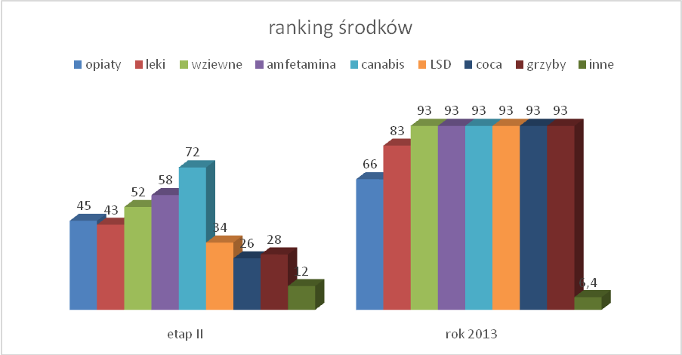.

Obraz ten całkowicie odbiega od rozkładu środków podawanych przez młodzież,
a umieszczenie na jednym poziomie marihuany i amfetaminy z LSD i kokainą praktycznie podważa jego wiarygodność. W grupie „inne” występowały wyłącznie dopalacze. Respondenci potwierdzili występowanie, w okolicy ich działania, młodzieży używającej środków narkotycznych – 38,3% (etap II – 42,9%).
Według badanych, w ciągu ostatnich trzech lat ilość używającej środków odurzających młodzieży jest stała z tendencją do nieznacznego wzrostu, dynamikę wzrostu przedstawia poniższy diagram.

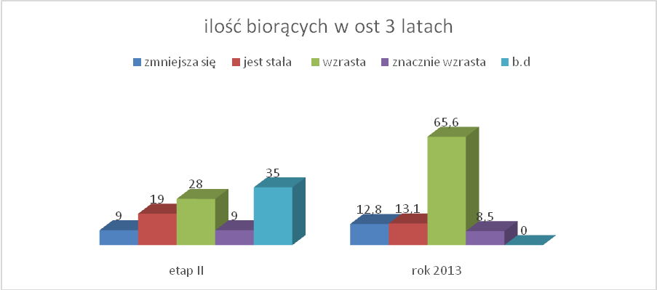

Odpowiedź na dwa poprzednie pytania pozostaje w sprzeczności – z jednej strony respondenci widzą w swoim otoczeniu spadek występowania używającej środków młodzieży (z 42,9% na 38,3%), a z drugiej wskazują na poziomie 65% ich przyrost. Respondenci określili główną grupę wiekową młodzieży używającej narkotyków mieszczącą się w przedziale16-18 lat oraz starszych.
Młodzież używająca środków odurzających posiada stałe miejsca spotkań
w rejonach działania 14,95 (etap II – 15,4%) badanych – plac zabaw ul. Świętojańska, zbieg ulic Armii Krajowej i Głowackiego (etap II – Suszarnia, była fabryka, okolice gimnazjum
nr 1, okrąglak, dyskoteki, okolice szkół).
Badani w 12,7% (etap II - 7,7%) potwierdzili, iż młodzież ta eksperymentuje z nowymi środkami odurzającymi – nie wiedzą jednak z czym. Badani 2,12% (etap II – 2,2%) (granice błędu statystycznego) znają na swoim terenie miejsca produkcji narkotyków domowym sposobem.
Widoczna grupa badanych – 25,55 (etap II – 25,3%) potwierdza sporadyczne występowanie dealerów narkotykowych na swoim terenie działania (to, co widzieli osobiście). Dealerzy odwiedzają miejsca spotkań młodzieży oraz dyskoteki i okolice szkół, okolice ulic Świętojańskiej, Zalewu Witoszówka.
Respondenci obserwowali w swoim otoczeniu występowanie przemocy
w stosunku do młodzieży 44,7% (etap II – 63,7%) – spadek wskaźnika. Sprawcami tej przemocy byli:

 | Etap II | rok 2013
dorośli | 18,68% | 4,25%
młodzież starsza | 39,56% | 34,04%
rówieśnik ofiary | 5,49% | 6,38%
brak danych | 36,27% | 55,33%

Badani w 56,3% potwierdzili występowanie na terenie gminy różnych przejawów przemocy. Występowanie obszarów nasilonej przemocy potwierdziło 6,3% respondentów.
Bardzo ważnym wskaźnikiem dla projektowania działań zapobiegających przemocy jest poznanie reakcji środowiska na przejawy przemocy. Przedstawia to
w odsetkach poniższy wykres.

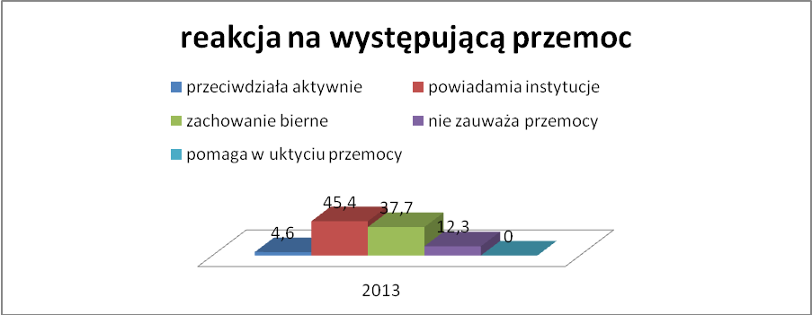

Jak widać, niestety połowa środowiska (37% biernych + 12,5% niezauważających przemocy) nie wspomaga ofiar i nie przeciwdziała przemocy.
Rozkład sprawców i ofiar przemocy rodzinnej częściowo wyjaśnia trudności
w prowadzeniu przeciwdziałania. Poniższe wykresy przedstawiają te rozkłady.

Ofiary przemocy w rodzinie (% odpowiedzi)
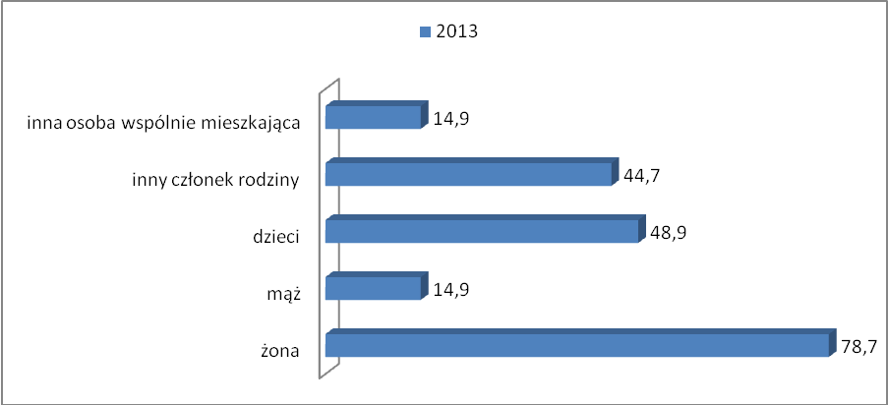

Sprawcy przemocy w rodzinie (% odpowiedzi)

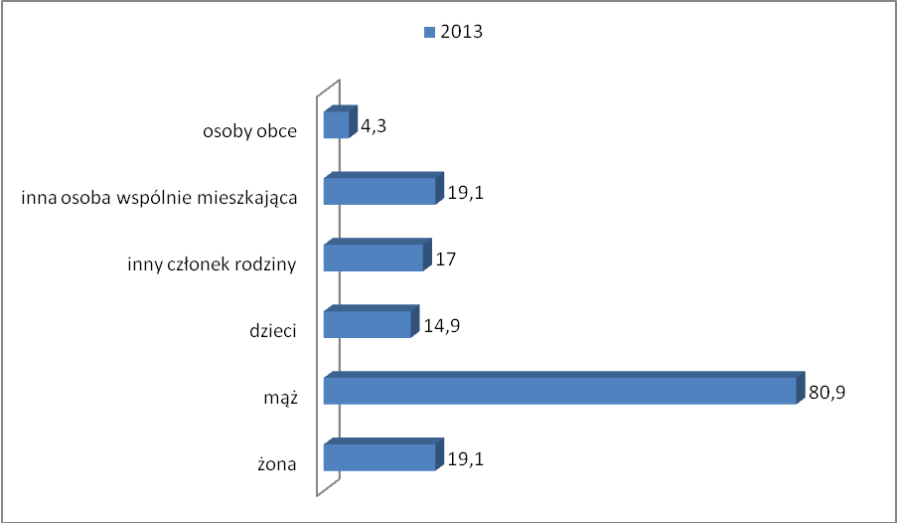

Przedstawiony obraz pokazuje, że role ofiar i sprawców nie są ściśle przypisane i często mogą ulec zmianom. W przypadku opisanej sytuacji warto zwrócić uwagę na wysoką pozycję wśród sprawców zajmowaną przez „męża” i równy rozkład pozostałych sprawców.
Cała sytuacja wymaga dodatkowego szczegółowego rozpoznania. Poziom problemu znajduje się poniżej średniej.

Staż pracy respondentów (w powiązaniu z badanym terenem) wynosił od roku do 36 lat. W grupie było 61,7% kobiet i 34% mężczyzn (b.d. 4,3%).
Badani ocenili własny poziom rozeznania problemów i obszaru działania, wyniki tej oceny przedstawia poniższy diagram.

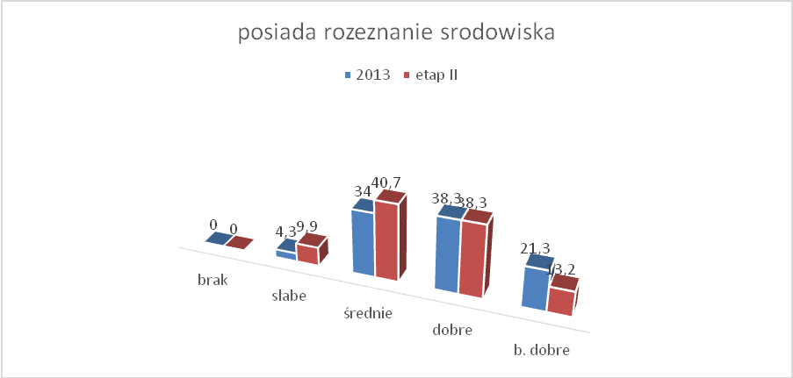

Wśród badanych znajdowali się przedstawiciele:
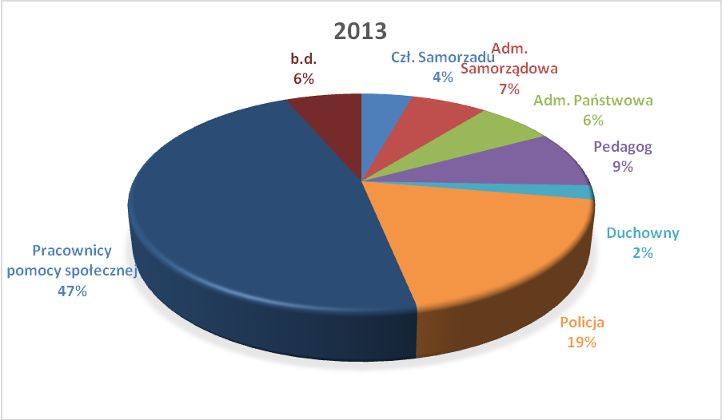

VII. PODSUMOWANIE I WNIOSKI

Przedstawione w poprzednich rozdziałach wyniki badań wyznaczają poziom
i zasięg występowania problemów alkoholowych, narkotycznych i przemocowych
w mieście Świdnica. Ze względu na rozłożenie w czasie (kolejne etapy) zarysowują też ich dynamikę. Praktycznie przedstawiają niezależne obrazy widziane oczyma różnych grup respondentów. Grupy te łączy wspólna cecha, jest nią zamieszkiwanie, bądź bezpośredni stały kontakt z badanym obszarem.
Zgodnie z przyjętymi założeniami, wnioski dotyczące poszczególnych rejonów powinny być oparte na wynikach uzyskanych od minimum dwóch grup respondentów
(w diagramach pominięto podane w poprzednich rozdziałach braki danych).
Wnioskowanie opierać będziemy na podstawowych wskaźnikach, które
w poszczególnych badaniach uzyskiwały najwyższe wartości. Analiza dotyczyć będzie problemów występujących w mieście, jako całości.

Problemy alkoholowe.
Pierwszym rozpatrywanym wskaźnikiem będzie podaż alkoholu i jego dostępność
w poszczególnych rejonach. Wskaźnik ten występował w badaniach sondażowych oraz badaniach osób zawodowo zajmujących się badanymi problemami. Rozkład odpowiedzi z kolejnych badań w obu grupach był różny, przedstawiają to poniższe wykresy.

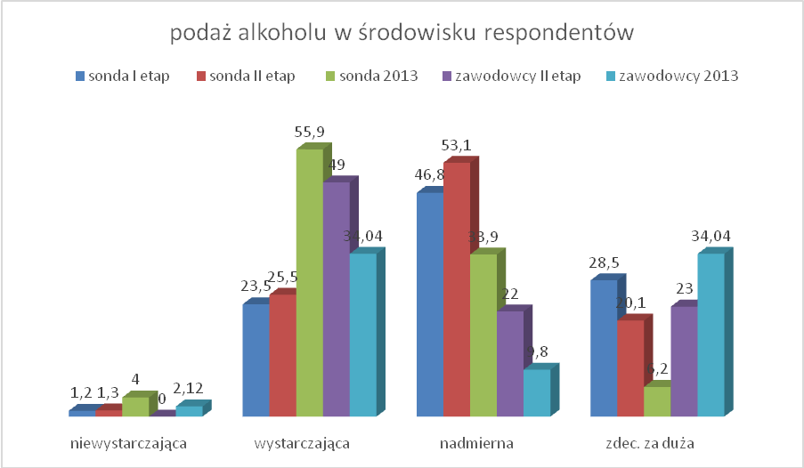

Jak widać w pierwszych dwóch etapach sondy występuje przewaga podaży nadmiernej, w badaniach bieżących proporcje się odwróciły – widać dominację podaży wystarczającej i niewystarczającej. W ankiecie „zawodowców” widać znaczną radykalizację ocen, jednak i tutaj występuje równowaga podaży i nadpodaży. Różnice pomiędzy wynikami grup pokazują sposób podejścia do problemu (emocjonalny
i zracjonalizowany) – aktualna sytuacja w mieście to różnie widziana przez respondentów równowaga podaży i nadpodaży.
Drugim wskaźnikiem obrazującym występowanie problemów alkoholowych
w środowisku jest ocena przyrostu (w okresie ostatnich 3 lat) ilości osób nietrzeźwych
w miejscu zamieszkania bądź działania, dokonana przez wspomniane wcześniej grupy respondentów. Przedstawiają to poniższe diagramy.

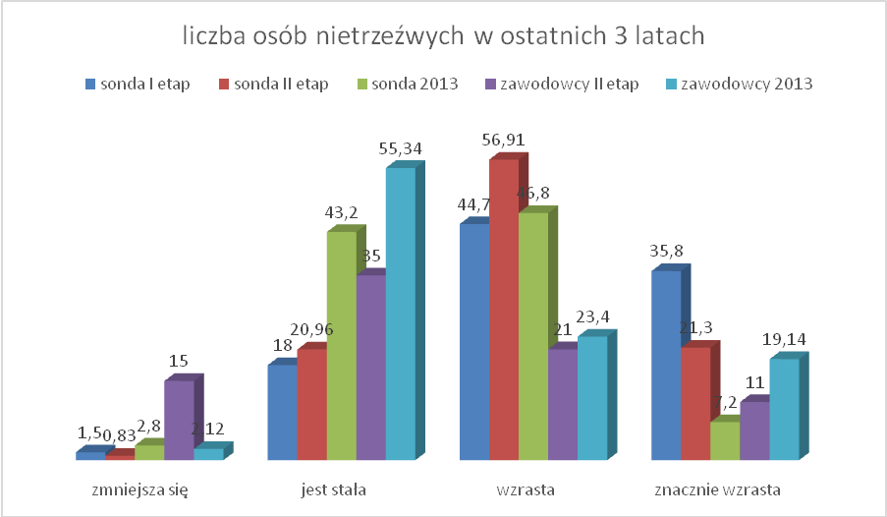

Można tu zauważyć, iż opinie „zawodowców” są w tym przypadku nadal bardziej wyważone jednak przy dominacji wyboru ilości „stałej” pokazują tendencję wzrostową.
W przypadku sondy widać systematycznie obniżający się poziom oceny „wzrostu”
i „znacznego wzrostu”. Obydwie grupy wykazują jednoznacznie, że według respondentów, wprawdzie występuje istotna liczba osób nietrzeźwych w ich otoczeniu, ale zjawisko ma charakter stabilny.
Z przyrostem nietrzeźwości dorosłych nie zawsze koresponduje występowanie młodzieży używającej alkoholu. W tym przypadku obie grupy wykazywały tendencje wzrostowe o różnej dynamice. W obu grupach nastąpiła stabilizacja oceny „wzrost”.
W ocenie „znaczny wzrost” w przypadku sondy nastąpił spadek ilości wskazań,
a w przypadku „zawodowców” wzrost ilości wskazań. W obu grupach rośnie poziom oceny (ilość) „jest stała”.

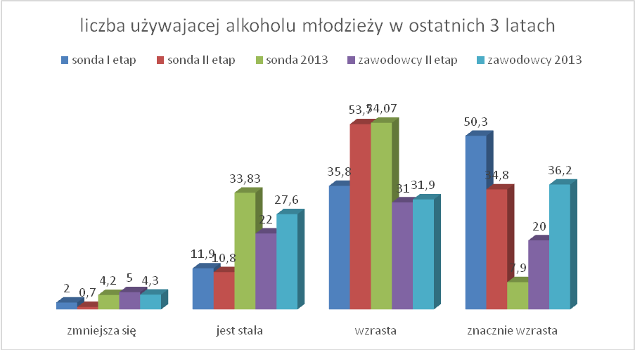

Widocznym nośnikiem problemów alkoholowych na danym terenie są grupy osób nadużywających alkoholu, spotykające się w stałych miejscach. Grupy te mają często negatywny wpływ na środowisko lokalne (subkultura). Na terenie miasta występują grupy złożone z osób dorosłych, jak również grupy młodzieżowe. Miejsca spotkań takich grup według respondentów występują na terenie całego miasta ze wskazaniem
Ks. Jadwigi Śląskiej, Świętojańskiej, Kliczkowskiej, Zalewu Witoszówki, Wrocławskiej
i Kopernika 1. Rejon-Osiedle Młodych (50%) ** i 6. Rejon – Kraszowice (48,9) (etapy II i I
– Osiedla Młodych w obu etapach sondy oraz Karczowic i Śródmieścia).
Aby przedstawić pełne obciążenie poszczególnych rejonów problemami alkoholowymi nadaliśmy po 1 punkcie każdemu wskaźnikowi (przekraczającemu znacznie średnią) uzyskanemu w sondzie terenowej (5 wskaźników), ankiecie dla uczniów (5 wskaźników), ankiecie dla osób zawodowo zajmujących się problemami
(5 wskaźników). Suma punktów uzyskana przez każdy rejon w 15 punktowej skali świadczy o poziomie jego zagrożenia. Uzyskany w ten sposób obraz sytuacji przedstawia poniższy wykres.

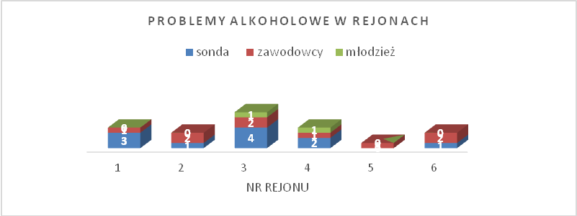

Jak widać z diagramu w żadnym z rejonów nie wystąpiło skumulowanie wszystkich
15 wskaźników. Rejonami o najwyższych wskaźnikach są aktualnie: 3. Rejon-Fabryczna, 1. Rejon-Osiedle Młodych oraz 4. Rejon-Śródmieście.

Problemy narkotyczne.
Problemy te, podobnie jak alkoholowe, zostały dokładnie opisane w poprzednich rozdziałach, obecnie porównamy niektóre wskaźniki występujące u różnych grup respondentów.
Wskaźnikiem dotyczącym wszystkich grup badanych była bezpośrednia styczność z problemami narkomanii.

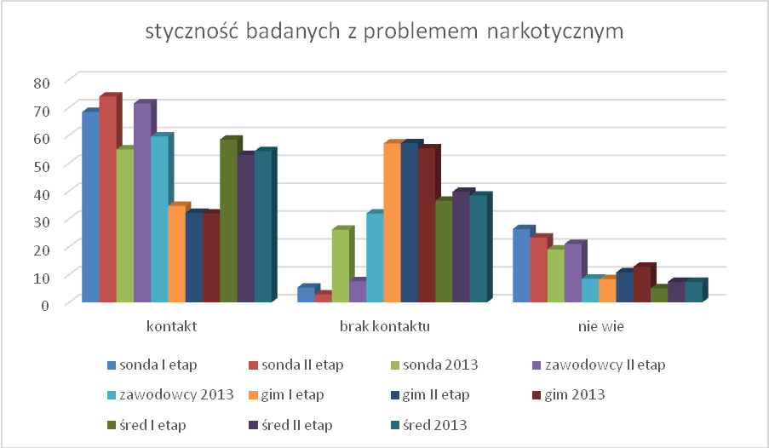

Jak widać, styczność ma nieznaczny rozrzut, najniższy wskaźnik wykazuje grupa uczniów szkół gimnazjalnych. Widoczny jest też spadek styczności w kolejnych badaniach sondy i „zawodowców” oraz stabilizacja w grupach młodzieży.
Następny wskaźnik dotyczy zmian ilości młodzieży używającej środków odurzających w okresie ostatnich 3 lat. Jak widać na poniższym wykresie, zagrożenie przyrostem problemu jest w tej chwili znikome.

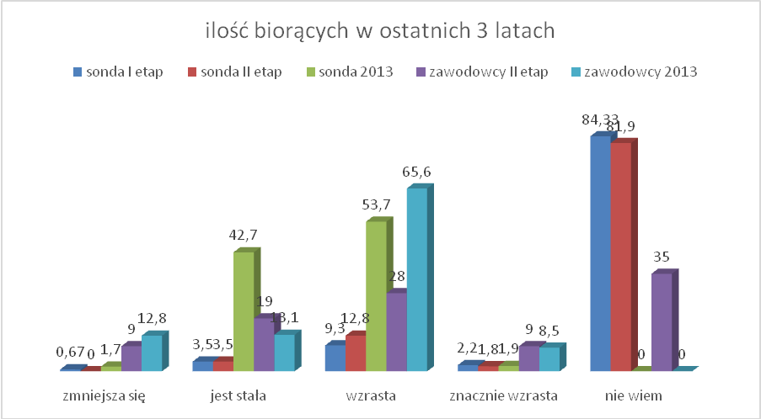

Dorośli respondenci, w przypadku używania narkotyków przez młodzież, są
w miarę zgodni, co do dynamiki wzrostu problemu, podwyższony wskaźnik nieznacznego wzrostu w przypadku „zawodowców” może być związany ze specyfiką pracy lub funkcji. Biorąc jednak pod uwagę odsetki eksperymentującej kilkakrotnie młodzieży gimnazjalnej 8,3% (II etap – 7,33%, I etap – 6,58%) i uczniów szkół średnich 23,1% (II etap – 23,07%, I etap
– 20,94%) potwierdza się możliwość przewidywania przyszłej nieznacznej tendencji wzrostowej. Wiąże się to z rosnącą popularnością marihuany, pojawianiu się nowych środków oraz zwiększającej się popularności leków sprzedawanych bez recepty.
Ważnym wskaźnikiem dla planowania działań profilaktycznych jest ranking używanych przez osoby biorące środków. Ważne też są różnice występujące pomiędzy rankingami badanych grup respondentów

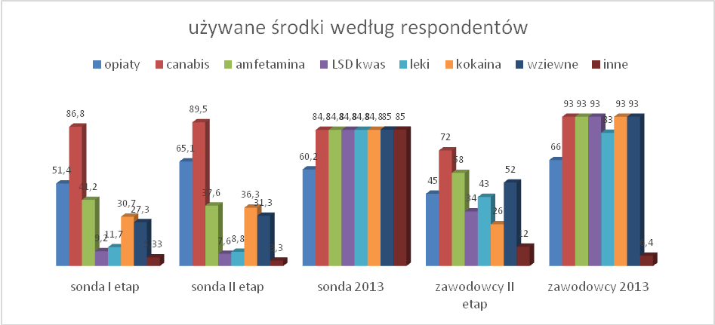

Przedstawiony obraz w I i II etapie, to w części wyobrażenia dorosłych respondentów o rynku narkotykowym (pozycja kokainy i opiatów). W roku 2013 to kreowany przez otoczenie obraz zagrożenia. Nie odpowiada on wynikom uzyskanym
w ankietach młodzieży, gdzie występuje niemal wyłącznie marihuana i jej pochodne oraz niektóre leki, amfetamina, sporadycznie grzybki halucynogenne oraz anaboliki
i dopalacze.
Czynnikiem sprzyjającym dla rozwoju problemów narkotycznych w rejonie jest istnienie stałych bądź okresowych miejsc grupowania się osób odurzających się. Miejsca takie, podobnie jak w przypadku problemów alkoholowych, pozwalają spotykającej się tam młodzieży na wytworzenie i kultywowanie specyficznych zachowań podkulturowych.
Występowanie takich miejsc potwierdzili respondenci sondy 12,5% (etap I – 18,14%, etap II – 15,8%) i ankiety „zawodowców” 14,95% (etap II – 15,4%) ze wskazaniem na 5. Rejon-Zachód i 3. Rejon-Fabryczna.
Aby przedstawić zakres handlu środkami odurzającymi zestawiliśmy wyniki ankiety dla młodzieży (możliwość zakupu) i „zawodowców” oraz sondy (był świadkiem sprzedaży środków narkotycznych).
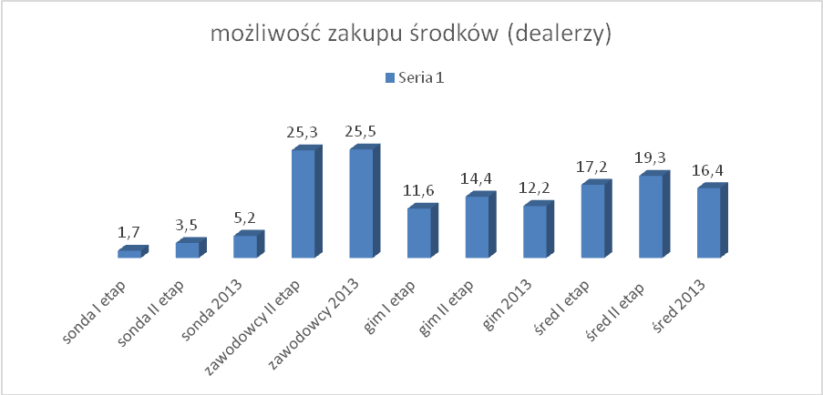

Analizując wyniki tego zestawienia można stwierdzić, iż dealerzy narkotykowi pojawiają się w okolicach szkół (ostatnio rzadziej) i w miejscach skupisk młodzieży,
w których ich działalność wzrasta. Częściej występują w rejonach: 6. Rejon-Zawiszów
i 2. Rejon-Kraszowice.
W ankietach poszczególnych grup pojawiają się kierunki napływu środków – Wrocław, Wałbrzych.
Aby przedstawić pełne obciążenie poszczególnych rejonów problemami narkotycznymi nadaliśmy, podobnie jak w przypadku problemów alkoholowych, po
1 punkcie każdemu wskaźnikowi, przekraczającemu znacznie średnią, uzyskanemu
w sondzie terenowej (4), ankiecie dla uczniów (6) i ankiecie „zawodowców” (5). Suma punktów uzyskana przez każdy rejon w 15 punktowej skali świadczy o poziomie jego zagrożenia. Otrzymany w ten sposób obraz sytuacji przedstawia poniższy wykres.
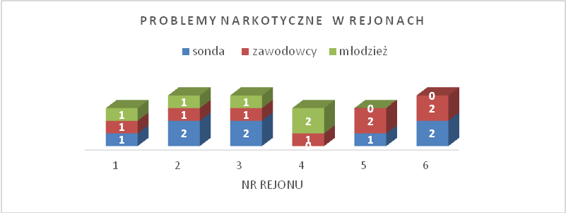

Jak widać maksymalny wynik to 4 punkty i uzyskały go trzy rejony: 2. Rejon-Zawiszów,
3. Rejon-Fabryczna i 6. Rejon-Kraszowice.
Współwystępowanie problemów alkoholowych i narkotycznych w badanych rejonach miasta przedstawia wykres sumujący przedstawione wskaźniki dominujące (skala 30 punktowa).

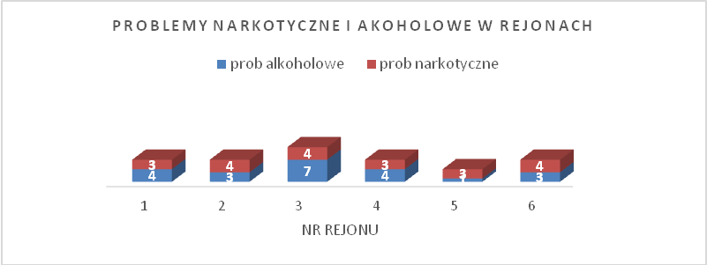

Zgodnie z założeniami monitorowania, przedstawiona tu punktacja opiera się wyłącznie o wskaźniki znacznie przekraczające średnią występowania w badanej populacji. Skala 30 punktowa (zrezygnowano ze skali skróconej ze względu na rozszerzenie wskaźników), według której przedstawiamy współwystępowanie problemów została zbudowana nieco „na wyrost”. W praktyce skalę podzieliliśmy na 5 części: pierwsza 0 punktów oznacza „brak zagrożenia”, druga od 1 do 7 punktów określa „zagrożenie zwiastunowe”, trzecia od 8 do 15 punktów „zagrożenie średnie”, czwarta od 16 do 23 punktów „zagrożenie znaczne” oraz piąta o skali od 24 wzwyż określająca „zagrożenie ekstremalne”.
Jak wynika z analiz, na terenie miasta nie występują dwie krańcowe grupy.
W 5 rejonach występują zwiastuny zagrożenia. Jedynie w 3. Rejon-Fabryczna współwystępowanie problemów alkoholowych i narkotycznych mieściło się w punktacji odpowiadającej zagrożeniu średniemu. W aktualnym badaniu nie pojawiło się też zagrożenie znaczne.

WNIOSKI

Analiza wszystkich uzyskanych danych potwierdziła wnioski postawione w poprzednich rozdziałach. Dotyczy to szczególnie występowania badanych problemów wśród młodzieży. Problemy alkoholowe i narkotyczne w grupie młodzieży mają własną dynamikę, a ich rozmieszczenie jest przez dorosłych zauważane ze znacznym opóźnieniem. Opóźnienie to jest znacznie wyższe w przypadku problemów narkotycznych. Analiza pozwoliła również na postawienie wniosków końcowych dotyczących:
I. geografii i dynamiki problemów
II. propozycji działań prewencyjno-profilaktycznych.

ad I.

1. Zahamowaniu uległa tendencja wzrostowa problemów alkoholowych w grupie dorosłych i starszej młodzieży.
2. Zrównoważeniu uległ poziom podaży alkoholu w mieście.
3. Występujące widoczne nieprawidłowości w sprzedaży alkoholu małoletnim po nieznacznej poprawie w II etapie uległy ponownie pogorszeniu.
4. Zmieniły się wśród młodzieży preferencje spożycia alkoholi – z piwa i wina na piwo
i wódkę.
5. Poczucie zagrożenia mieszkańców ze strony osób nadużywających alkoholu uległo dalszej poprawie.
6. Zmniejszył się odsetek inicjacji alkoholowej w grupie gimnazjalistów i uczniów szkół średnich.
7. Występuje nadal zbliżony do średniej wiek inicjacji alkoholowej młodzieży.
8. Zahamowaniu uległa widziana przez dorosłych tendencja wzrostowa używania alkoholu przez młodzież - wskaźnik ten dotyczy głównie młodzieży starszej.
9. Problemy narkotyczne w mieście mieszczą się poniżej średniej badanych miast regionu.
10. Występowanie problemów narkotycznych dotyczy wybranych punktów miasta
z nasileniem w rejonie Fabryczna oraz nadal podwyższone w rejonach Śródmieścia
i Kraszowic.
11. Występuje nadal okresowa penetracja okolic gimnazjów i częstsza szkół średnich przez dealerów narkotykowych.
12. Zainteresowanie młodzieży szkół środkami narkotycznymi obniżyło się
w gimnazjach (za wyjątkiem Gim. Cechu) i pozostaje nadal podwyższone w szkołach średnich.
13. Różnica pomiędzy wskaźnikiem ponawiania prób narkotycznych w gimnazjach
a takim samym w szkołach średnich oraz dalszy nieznaczny wzrost tego wskaźnika dodatkowo wskazuje na działania dealerów i środowiskowe uwarunkowania używania środków.
14. Istnieje nadal powiązanie „rynku” narkotykowego z Wrocławiem i Wałbrzychem.
15. Problemy przemocy dotyczącej dzieci i młodzieży w obecnych badaniach wykazały utrwaloną tendencję spadkową.
16. Wskaźnik czynnego uczestnictwa gimnazjalistów w programach profilaktycznych
w badaniach drugiego etapu dynamicznie wzrósł.
17. Wskaźnik uczestnictwa młodzieży szkół średnich w działaniach profilaktycznych uległ znacznemu wzrostowi.
18. Uczniowie obu grup wskazują na aktywny udział w działaniach profilaktycznych.

ad II.
1. W szkołach podstawowych należy kontynuować programy profilaktyczne przygotowujące do zmiany środowiska i przeciwdziałające agresji - programy te powinny dotyczyć tak młodzieży, jak i nauczycieli. W przypadku rodziców programy typu Northland - „Program domowych detektywów”. Efekty stosowanych programów są już widoczne na poziomie gimnazjów.
2. Programy profilaktyczne w gimnazjach i szkołach średnich należy kontynuować zgodnie z aktualnie pojawiającymi się problemami – wykonawcy oraz tematy, jak widać akceptowane przez młodzież.
3. Należy preferować programy profilaktyczne rozwijające aktywność i inicjatywę własną tak uczniów, jak i nauczycieli (np. „Trzy Koła”, „Spójrz inaczej”, „Tak czy nie”, „Nasze Spotkania”, „Śnieżna kula” lub programy autorskie wychowawców i nauczycieli).
4. Nadal wskazanym jest rozszerzenie zakresu programów profilaktycznych w szkołach
z uwzględnieniem rodziców („Szkoła dla rodziców i wychowawców”).
5. Nadal do programów, szczególnie w szkołach średnich, należy włączać tematy dotyczące współdziałania z Policją w rozpoznaniu i eliminowaniu z okolic szkół dealerów narkotykowych (prewencja przyszłościowa), z uwzględnieniem możliwości występowania dealera wewnętrznego.
6. Po efektach zastosowanych po I etapie działań koniecznym jest szybkie
i konsekwentne reagowanie na wszelkie zgłaszane nieprawidłowości dotyczące sprzedaży i wyszynku alkoholu, szczególnie dotyczące nieletnich. Efekty tych działań powinny być podawane do publicznej wiadomości (element prewencji ogólnej).
7. Ze względu na ponowny wzrost występowania sprzedaży alkoholu niepełnoletnim, koniecznym byłoby prowadzenie lub zmodyfikowanie systematycznych szkoleń dla sprzedawców alkoholu w mieście (np. jako wymóg przy odnawianiu koncesji).
8. Należy usprawnić kontrolę punktów sprzedaży alkoholu (wg programu „Żółtej Kartki”) oraz włączyć do działań organizacje społeczne (system obserwacji uczestniczącej).
9. Nadal aktualne, w świetle wyników badań, wydaje się zwiększenie zakresu programów szkoleniowych dla osób zawodem lub funkcją związanych z problemami alkoholowymi
i narkotycznymi, rozszerzając je o założenia i zasady polityki miasta wobec tych problemów oraz o podstawowe informacje dotyczące monitorowania zjawisk w miejscu pracy bądź działania. W szkoleniach należy uwzględnić specyfikę małych środowisk lokalnych.
10. W projektowaniu działań prewencyjnych należy brać pod uwagę również wnioski
z poszczególnych rozdziałów.
Jako efekt zastosowanych w ciągu ostatnich lat działań korekcyjnych można przyjąć odczuwalne przez badanych zrównoważenie podaży i nadpodaży alkoholu, znaczną poprawę wskaźnika aktywnego udziału młodzieży w programach profilaktycznych, obniżenie odsetka używającej alkoholu młodzieży oraz spadek poziomu zjawiska przemocy. Nieco mniej spektakularne jest zastopowanie wzrostu problemów narkotycznych oraz realne ograniczenie używanych przez młodzież środków.
Niestety są też minusy, tu niewątpliwie należy umieścić ponowny wzrost wskaźnika obserwowanej sprzedaży alkoholu małoletnim. Tu mieści się też utrwalona ekspansja dealerów narkotykowych.
Jak wynika z analiz, jedynie jeden ze wskazanych przez zamawiającego rejonów nieznacznie odstaje od średniej. Sytuację w rejonie Fabryczna paradoksalnie powodują prawdopodobnie stosowane w centrum działania prewencyjne. To właśnie do tego rejonu przeniosło się występowanie stałych miejsc spotkań osób nadużywających alkoholu,
w tym i grup starszej młodzieży oraz tu wystąpił podwyższony wskaźnik zagrożenia ze strony tych osób. Tu też, jak i w rejonie Osiedla Młodych, występuje podwyższony wskaźnik sprzedaży alkoholu małoletnim.
Osobnej analizy wymagają wskaźniki uzyskane w badaniu młodzieży Gimnazjum Cechu. Biorąc pod uwagę grupy wiekowe uczącej się tam młodzieży, jej uwarunkowania środowiskowe oraz specyfikę naboru uważam, że wyniki ankiety należy interpretować po dyskusji z gronem pedagogicznym placówki.

LITERATURA
1. Jasiński J. Podstawowe problemy metodologiczne badań nad spożyciem alkoholu przeprowadzanych w populacji generalnej. Alkoholizm i Narkomania Zima 1990
2. Jasiński J. Spożycie napojów alkoholowych w Polsce w 1985 r Archiwum Kryminologii T.XVI 1989
3. Jasiński J. Rozmiary i dystrybucja spożycia alkoholu w Polsce. Oceny oparte na badaniach na próbie udziałowej i losowej. Archiwum Kryminologii T. XVIII 1992
4. Makel K. Pomiar spożycia alkoholu. w I.Wald red. Alkohol oraz związane z nim problemy społeczne i zdrowotne Warszawa 1986 PWN
5. Moskalewicz J. Zmiany w konsumpcji alkoholu w latach 1984-1989. Alkoholizm i Narkomania 1991
6. Moskalewicz J. Sierosławski J. Szymanowski T. Świątkiewicz G. Zieliński A. Alkohol jako problem społeczny. w T.Szymanowski (red) Patologia społeczna - wybrane problemy.
7. Sierosławski J. Spożycie alkoholu i polityka wobec alkoholu w ocenie społecznej. Raport z badań ankietowych IPiN. Alkohol a zdrowie nr 4 Warszawa 1992
8. Świątkiewicz G. Postrzeganie problemu złego traktowanie dziecka na tle innych problemów społecznych Alkoholizm i narkomania Wiosna 1992
9. Zieliński A. Wzory picia alkoholu w Polsce Alkoholizm i Narkomania Jesień 1988
10. Frączek A. Rozwój w okresie dorastania a nawykowe palenie i picie. Nowiny Psychologioczne nr 5
11. Wójtowicz S. Relacje z rówieśnikami a picie alkoholu przez dorastających. Alkoholizm i Narkomania nr 14
12 Thile Z. Zgirski L. Toksykomanie PZWL Warszawa 1976
13. Godwod-Sikorska C. Moskalewicz J. Sierosławski J. Zależności lekowe - raport z badań IPiN
14. Wojciechowski M. Jak do tego dochodzi. Remedium nr 3 Wrzesień 1993
15. Wojciechowski M. Jak zostać narkomanem. LPS W-wa 1993
16. Siczek J. Narkonauci - od uzależnienia do dobrego życia. Jacek Santorski & CO W-wa 1994
17. Ostaszewski K. Marihuana, kleje i inne... - niepokojące tendencje. Remedium nr 4.06.1993.
18. Kulka Z. Socjodemograficzne aspekty używania przez młodzież wziewnych substancji psychoaktywnych. Wyniki badań ankietowych. IPiN I etap badań 1993 w Alkoholizm i Narkomania.
19. Cyganik L. Występowanie problemów alkoholowych wśród młodzieży na terenie m Wrocławia. w Bogunia l. (red) Problemy patologii społecznej wśród młodzieży m Wrocławia i woj. wrocławskiego. Fundacja Profilaktyki Społecznej W-w 1993.
20. Sadowska L. Niektóre problemy związane z używaniem alkoholu w rodzinie w świetle obserwacji. w Profilaktyka i Rehabilitacja Uzależnień (materiały z konferencji XVII Ogólnokrajowego Dnia Rehabilitacji Dziecka) TWK Wrocław 1993
21. Waszkiewicz L. Drozdowska B. Iwanicka Z. Zjawisko narkomanii w środowisku wrocławskim. w Profilaktyka i rehabilitacja uzależnień. TWK Wrocław 1993
22. Żandarska C. Gredel Kijewska W. Inicjacja narkotyczna w grupie najmłodszych narkomanów podejmujących leczenie. w Profilaktyka i rehabilitacja uzależnień. TWK Wrocław 1993
23. Turek A. Narkomania i jej występowanie na terenie m Wrocławia i woj. wrocławskiego. (raport t.I i II) Raport dla Pełnomocnika Ministra Zdrowia ds. Uzależnień i Pełnomocnika Wojewody ds. Uzależnień. Wrocław 1992.
24. Turek A. Zjawisko narkomanii wśród młodzieży m Wrocławia i woj. wrocławskiego. w Bogunia l. (red) Problemy patologii Społecznej Wśród Młodzieży Miasta Wrocławia i woj. Wrocławskiego. Fundacja Profilaktyki Społecznej Wrocław 1993
25. Olweus D. Mobbing fala przemocy w szkole. Jak ją powstrzymać. J. Santorski & CO Warszawa 1998
26. Richard D. Narkotyki Książnica Katowice 1999
27. Hawkins D.J. Podręcznik ewaluacji programów profilaktycznych. Nadużywanie substancji uzależniających i inne problemy społeczne. Instytut Psychiatrii i Neurologii, Polskie Towarzystwo Psychologiczne - Pracownia Wydawnicza Warszawa - Olsztyn 1994
28. Fatyga B. Dzicy z naszej ulicy. Antropologia kultury młodzieżowej. Ośrodek Badań Młodzieży Instytut Stosowanych Nauk Społecznych Uniwersytet Warszawski Warszawa 1999
29. CSS. STATISTICA StatSoft Tulsa 1986-1991
30. red. G. Świątkiewicz Profilaktyka w środowisku lokalnym Krajowe Biuro ds Przeciwdziałania Narkomanii Warszawa 2002
31. Turek A. Raport wojewódzki dotyczący zjawiska narkomanii na terenie województwa dolnośląskiego w 2008 roku. Ekspert woj. ds. informacji o narkotykach i narkomanii Województwa Dolnośląskiego Wrocław 2009
32. Opr. K. Pankowski Polacy o hazardzie Komunikat z badań CBOS W0wa grudzień 2009
33. Bohdan T Woronowicz Uzależnienia Media Rodzina – PARPAMEDIA Warszawa 2009
34. Sharon D Herzberger Przemoc domowa. Perspektywa psychologii społecznej Państwowa Agencja Rozwiazywania Problemów Uzależnień Warszawa 2002
35. Jarosław Polanowski Przeciwdziałanie przemocy w rodzinie Państwowa Agencja Rozwiazywania Problemów Uzależnień Warszawa 2008
36. Anna Oleszkowicz Bunt młodzieńczy. Uwarunkowania, Formy, Skutki Wydawnictwo Naukowe SCHOLAR Warszawa 2006.
37. Praca zbiorowa Alkohol i narkotyki w zyciu polskiej młodziezy Państwowa Agencja Rozwiazywania Problemów Uzależnień Warszawa 2002

